Форма № Н-9.02.1

МІНІСТЕРСТВО ОСВІТИ І НАУКИ УКРАЇНИ
СХІДНОУКРАЇНСЬКИЙ НАЦІОНАЛЬНИЙ УНІВЕРСИТЕТ
імені ВОЛОДИМИРА ДАЛЯ

Факультет інформаційних технологій та електроніки
(повне найменування факультету)

Кафедра _ електронних апаратів ____ ______________
(повна назва кафедри)

ПОЯСНЮВАЛЬНА ЗАПИСКА
до дипломного проекту (роботи)

освітньо-кваліфікаційного рівня __________бакалавр____________________
(бакалавр, спеціаліст, магістр)
спеціальність _________________171 "Електроніка»____________________
(шифр і назва напряму підготовки)

на тему

«БЛОК ІМПУЛЬСНОГО ДЖЕРЕЛА ЖИВЛЕННЯ»

Виконав: студент групи ЕПС-16бд | __________________ | К.В. Дегтяр
Керівник | __________________ | Ж.Г. Самойлова
Завідувач кафедри | __________________ | Ю.Е. Паеранд
Рецензент | __________________ | І.С. Тюндер

Сєверодонецьк – 2020

Формат | Зона | Поз. |  | Позначення |  |  |  | Найменування | Кіл. |  | Примітка
 |  |  |  |  |  |  |  | Текстові документи
А4 |  |  |  | ПДБ 171.05.01 ПЗ |  |  |  | Пояснювальна записка
 |  |  |  |  |  |  |  | Графічні документи
А4 |  |  |  | ПДБ 171.05.01 ГЧ |  |  |  | Графічна частина ДП
 |  |  |  |  |  |  | ДПБ 171.05.01 ВП
Изм | Лист |  | № докум. |  | Пидпісь | Дата
Розроб. |  |  | Дегтяр |  |  |  | Блок імпульсного джерела живлення Відомість проекту |  |  | Лит. |  |  | Лист |  | Листів
Перев. |  |  | Самойлова |  |  |  |  |  |  |  |  |  |  | 1 | 1
СНУ ім..В.Даля
гр. ЕПС-16бд
Н. контр
Затв. |  |  | Паеранд

СХІДНОУКРАЇНСЬКИЙ НАЦІОНАЛЬНИЙ УНІВЕРСИТЕТ
імені ВОЛОДИМИРА ДАЛЯ
( повне найменування вищого навчального закладу )

Факультет _Інформаційних технологій та електроніки
Кафедра _ Електронних апаратів___
Освітньо-кваліфікаційний рівень_бакалавр
Напряму підготовки _________________________________________________
Спеціальності _171 «Електроніка______________»_________________________

ЗАТВЕРДЖУЮ
Завідувач кафедри ЕА
_____________Ю.Е.Паеранд
“____” ___________2020 року

З А В Д А Н Н Я

НА ДИПЛОМНИЙ ПРОЕКТ СТУДЕНТУ
Дегтяру Кліментію Вікторовичу

1. Тема проекту: Блок імпульсного джерела живлення.

2. Керівник проекту:_ доц. Самойлова Ж.Г _____,
затверджені наказом вищого навчального закладу від 14.04.2020 р № 62/15.14
3. Строк подання студентом проекту _11 червня 2020 р.
4. Вихідні дані до проекту:
4.1. Виріб ЕА- Блок імпульсного джерела живлення
4.2. Схема електрична принципова.
4.3. Температура навколишнього повітря від +15 до +40˚С; відносна вологість повітря від 45 до 80 % при температурі 25±10 °С, атмосферний тиск від 84 до 107 кПа.
4.4. Напруга живлення – 220 В; тип виробництва – дрібносерійне багатономенклатурне
4.5. Інструкція з охорони праці
5. Зміст розрахунково-пояснювальної записки (перелік питань, які потрібно розробити):
5.1. Вступ.
5.2. Аналіз технічного завдання.
5.3 Створення конструкції пристрою.
5.5.Розробка технології виготовлення пристрою
5.6. Розробка заходів з охорони праці.
5.7. Загальні висновки по роботі
6. Перелік графічного матеріалу (з точним зазначенням обов’язкових креслень)
6.1. Схема електрична принципова.
6.2. Креслення друкованої плати.
6.3. Складальне креслення.

7. Консультанти розділів проекту
Розділ | Прізвище, ініціали та посада  консультанта | Підпис, дата
Розділ | Прізвище, ініціали та посада  консультанта | завдання видав | завдання  прийняв
Охорона праці та безпека в надзвичайних ситуаціях | ст.викл. Тюндер І.С.

7. Дата видачі завдання 27 квітня 2020 року___________

^{КАЛЕНДАРНИЙ ПЛАН}

№  з/п | Назва етапів дипломного  проекту (роботи) | Строк виконання етапів проекту  ( роботи ) | Примітка
1 | Аналіз технічного завдання | 27.04. 2020
2. | Створення конструкції пристрою | 11.05.20
3. | Розробка технології виготовлення | 18.05.20
4 | Проектування друкованих вузлів | 19.05.20
5. | Розробка заходів з охорони праці та безпеки в надзвичайних ситуаціях | 26.05.20
6. | Оформлення пояснювальної записки дипломного проекту та презентації | 10.06.20

Студент ________________________ Дегтяр К.В.

Керівник проекту ________________ Самойлова Ж.Г.

РЕФЕРАТ

Пояснювальна записка до дипломного проекту містить:
сторінок - , рисунків - , таблиць - , джерел - , додатків - , мова - українська.
ДЖЕРЕЛО ЖИВЛЕННЯ, НАЧІПНИЙ ЕЛЕМЕНТ, ЭЛЕКТРОРАДІОЭЛЕМЕНТ, МІКРОСХЕМА, РЕЗИСТОР, ДІОД, КОНДЕНСАТОР, ТРАНЗИСТОР, ДРУКОВАНА ПЛАТА, МОНТАЖНИЙ ОТВІР, ПЕРЕХІДНИЙ ОТВІР, КОНТАКТНА ПЛОЩАДКА, ТЕПЛОВИЙ РЕЖИМ, ТРАСУВАННЯ.

Об'єкт розробки –блок імпульсного джерела живлення
Мета роботи - розробити конструкцію й технологію виготовлення блоку імпульсного джерела живлення відповідно до запропонованої схеми електричної принципової й вимогам технічного завдання.
Метод дослідження - теоретичний із застосування комп’ютерної техніки.
У дипломному проекті виконаний докладний аналіз технічного завдання, розроблені конструкція й технологія виготовлення блоку імпульсного джерела живлення. Проведено конструктивно-технологічний розрахунок, розрахунки теплового режиму, розрахунок технологічності блоку.
Були розглянуті умови виготовлення й умови експлуатації розроблюваного блоку імпульсного джерела живлення, небезпечні та шкідливі виробничі фактори, які можуть виникнути при його виготовленні. Розроблені заходи до охорони праці та безпеки в надзвичайних ситуаціях. Проаналізовані та узагальнені отримані результати.

 |  |  |  |  | ДПБ 171.05.01 ПЗ
Зм. | Арк | № докум | Підпис | Дата
Розроб. |  | Дегтяр |  |  | Блок імпульсного джерела живлення Пояснювальна записка | Літ |  |  | Арк | Аркушів
Перевір. |  | Самойлова Ж.Г |  |  | Блок імпульсного джерела живлення Пояснювальна записка
 |  |  |  |  | Блок імпульсного джерела живлення Пояснювальна записка | СНУ ім..В.Даля  гр. ЕПС-16бд
Н.конт. |  | Самойлова Ж.Г |  |  | Блок імпульсного джерела живлення Пояснювальна записка
Затв. |  | Паеранд |  |  | Блок імпульсного джерела живлення Пояснювальна записка

ЗМІСТ

ПЕРЕЛІК СКОРОЧЕНЬ.....................................................................................................  ВСТУП...............................................................................................................................  1 АНАЛІЗ ТЕХНІЧНОГО ЗАВДАННЯ.......................................................................  1.1 Аналіз призначення й складу виробу.....................................................................  1.2 Аналіз умов експлуатації..........................................................................................  1.3 Аналіз схеми електричної принципової..................................................................  1.4 Аналіз елементної бази..............................................................................................  1.5 Технічні вимоги на розробку......................................................................................  2 РОЗРОБКА КОНСТРУКЦІЇ БЛОКУ ДЖЕРЕЛА ЖИВЛЕННЯ..................................  2.1 Вибір типу і розмірів друкованої плати ...................................................................  2.2 Конструктивно-технологічний розрахунок друкованої плати................................  2.3 Розрахунок по постійному струму.............................................................................  2.4 Розрахунок по змінному струму................................................................................  2.5 Перевірочний розрахунок теплового режиму...........................................................  2.6 Розрахунок надійності блоку......................................................................................  3 РОЗРОБКА ТЕХНОЛОГІЇ ВИГОТОВЛЕННЯ ПРИСТРОЮ……………………  3.1 Вибір і обґрунтування методів виготовлення...........................................................  3.2 Структура технології виготовлення..............................................................................  3.3 Автоматична установка начіпних елементів на друковану плату..........................  3.3.1 Автоматична установка начіпних елементів на друковану плату БК-1………  3.3.2. Автоматична установка КПМ на друковану плату БК-2……………………  3.4. Розрахунок і аналіз технологічності виробу……………………………………  4 ОХОРОНА ПРАЦІ ТА БЕЗПЕКА В НАДЗВИЧАЙНИХ СИТУАЦІЯХ.................  4.1 Аналіз небезпечних і шкідливих факторів при виробництві (експлуатації) виробу.  4.2 Заходи з охорони праці..............................................................................................  4.3 Заходи з безпеки в надзвичайних ситуаціях...........................................................  4.4 Рекомендації з пожежної безпеки.............................................................................  ВИСНОВКИ......................................................................................................................  ПЕРЕЛІК ЛІТЕРАТУРИ ................................................................................................  ДОДАТОК А...................................................................................................................  ДОДАТОК В………………………………………………………………………… | 6  7  8  8  9  10  15  36  38  38  39  46  47  51  53  54  54  54  60  60  62  64  67  67  67  73  74  77  78  80  83

ПЕРЕЛІК СКОРОЧЕНЬ

АВ - аксіальний вивод;
АСУ ТП - автоматизована система керування технологічним процесом;
БК - блок комбінований;
ДЖ - джерело живлення;
ДП - друкована плата;
ЕОМ - електронно-обчислювальна машина;
ЕРЕ - електрорадіоелемент;
КД - конструкторська документація;
КПМ - компонент поверхневого монтажу;
ОВ - осьовий вивод;
РЕА - радіоелектронна апаратура;
САПР - система автоматизованого проектування;
ТКР - температурний коефіцієнт розширення;

ВСТУП
Сучасні імпульсні джерела живлення (ІДЖ) характеризуються застосуванням напівпровідникових приладів, які фізично перемикають або переривають струм від джерела. Основні переваги цього методу включає високий коефіцієнт корисної дії, невеликі габарити й можливість працювати в набагато більшому широкому діапазоні вхідної напруги. Крім того, оскільки вартість потужних напівпровідників і інтегральних схем продовжує знижуватися, ІДЖ можуть бути також вигідні з економічної точки зору.[2]
Однак, незважаючи на легкість і простоту принципової реалізації, розробка пристроїв з високими питомими показниками, високою надійністю й відтворюваністю є складним завданням і на практиці часто результати розробок не виправдують очікувань. Це пояснюється складністю й своєрідністю процесів в ІДЖ нового типу й необхідністю виконання багатьох вимог і реалізації складних процесів обов'язково в комплексі. [3]
В даному дипломному проекті розробляється блок джерела електроживлення для контролюючої апаратури, використовуваної на атомних електростанціях. Особливості призначення й використання даних засобів припускають обов'язкове досягнення при розробці, виробництві й експлуатації максимальних надійності й стабільності їхньої роботи.
Сучасний рівень розвитку техніки жадає від інженера-електроніка комплексного підходу до створення нових апаратів, щоб вони використовували досягнення світової техніки й забезпечували більш високі технічні параметри, мали сучасний дизайн, відповідали б високим експлуатаційним вимогам і були конкурентноздатні в порівнянні з найбільш сучасними зразками - аналогами. Комплексність проектування полягає в обґрунтованому виборі найбільш ефективних взаємозалежних схемотехнічних, конструкторських і технологічних рішень, що можливо тільки на базі аналізу різних варіантів конструкцій і технологій виготовлення з урахуванням конкретних технічних вимог, можливостей конкретного виробництва, програми випуску, вартості виробу.
1 АНАЛІЗ ТЕХНІЧНОГО ЗАВДАННЯ

  - Аналіз призначення й складу виробу

Функціональний склад джерела живлення: блок комбінований БК-1, що містить завадопридушуючий мережний фільтр; мережний випрямляч; стабілізуючий конвертор із двома виходами й блок комбінований БК-2, що містить вузол захисту від перевантажень по струму, вузол захисту від перенапруг і елементи індикації і керування (струмообмежувальні резистори).
Джерело електричного живлення призначене для електроживлення контролюючої апаратури й перетворює змінну мережну напругу 220 В 50Гц або постійну напругу 220 В в стабілізовану постійну напругу +24 В (два ізольованих виходи зі струмами навантаження по кожному виході 3А).
Допускаються виходи з'єднувати паралельно й послідовно. В останньому випадку блок - одноканальний, з вихідною напругою 24 В і струмом навантаження 6А або 48 В, 3А.
Пристрій призначений для експлуатації в шафах без примусової вентиляції й відноситься до апаратури стаціонарного типу.
Плати пов'язані з допомогою рознімного з'єднання. Корпус джерела живлення повинен мати з'єднувач, через контакти якого надходить напруга й підключаються навантаження до виводів, а також індикатори, що сигналізують про наявність його вихідної напруги, ручку для зручності установки блоку в пристрій, що живиться, пристрої для фіксації в шафі.
Розмір посадкового місця в шафах контролюючої апаратури припускає такі габаритні розміри джерела живлення: довжина не більше 190мм; ширина не більше 82мм; висота не більше 130мм.
Габаритні розміри джерела живлення, особливості установки з’єднувачів, елементів керування й індикації визначають наступні припустимі розміри друкованих плат:
БК-1 - 160х105мм, БК-2 - 100х35мм.
Плати необхідно з'єднати між собою за допомогою рознімного з'єднувача (з урахуванням мінімізації габаритів) перпендикулярно.
На лицьовій стінці корпуса блоку слідує розмістити індикатори «24V(1)» і «24V(2)», і зробити відповідні написи, що пояснюють, з огляду на вертикальне розташування блоку. Написи виконати симетрично осям елементів, застосовуючи зрозумілі операторові скорочення, забезпечити їхню гарну видимість і чіткість.
На задній стінці пристрою розмістити з'єднувач Х1, через контакти якого надходить змінна або постійна напруга і підключаються навантаження до виводів.
Через наявність в пристрої небезпечного для життя напруги, потрібно забезпечити електричну ізоляцію кіл: вхід-корпус, входи-виходи, вихід-вихід, вихід-корпус, і передбачити заземлення.

  - Аналіз умов експлуатації
Відповідно до ТЗ розроблюваний блок повинен мати виконання В, що припускає експлуатацію блока в районах з помірним кліматом із середньорічними екстремумами температури - 45°С ÷ +40 °С.
Умови експлуатації:
- температура , С...……………………………………………… 25$±$10;
- відносна вологість повітря, % ...………………………………. 45…80;
- атмосферний тиск, кПа ...……………………………………… 84...107;
Граничні умови:
- температура, С...……………………………………………… +5…+70;
- вологість, %...…………………………………………………………. 98;
- короткочасна відносна вологість при 70 С у плині 2 годин, %..... 100;
- частота вібрацій, Гц...……………………………………………….. 5-35;
- амплітуда вібрацій, мм...…………………………………………….. 0,35
Відповідність перерахованим вище вимогам можна забезпечити, виконавши корпус пристрою металевим, тобто досить міцним і виконуючого функції екрана від впливу зовнішніх перешкод. Також блок не жадає розрахунку системи амортизації, тому що буде використовуватися в умовах з незначними механічними впливами. Як захист від корозії й коротких замикань використовувати лакофарбове покриття. Оскільки апарат буде експлуатуватися без примусової вентиляції (додаткова система охолодження блоку живлення не передбачена в шафах внаслідок кліматичних особливостей експлуатації), потрібно:
-монтувати на корпусі радіатор;
-друковану плату БК-1, на якій розташовуються елементи силової частини, закріпити на бічній стінці блоку, що є в такий спосіб тепловідводом для силових напівпровідникових елементів;
-елементи на платах розташовувати так, щоб забезпечити гарну обтічність їх повітрям (а саме охолодження силових елементів), а також забезпечити захист від теплих потоків повітря теплочутливих елементів.
Під час транспортування для запобігання механічного ушкодження блоку необхідно використовувати спеціальну тару, що амортизує, при цьому повинне бути повністю виключене переміщення пристрою усередині тари.

  - Аналіз схеми електричної принципової

Функціональний склад блоку джерела живлення: блок комбінований БК-1, що містить завадопридушуючий мережний фільтр; мережний випрямляч; стабілізуючий конвертор із двома виходами й блок комбінований БК-2, що містить вузол захисту від перевантажень по струму, вузол захисту від перенапруг і елементи індикації й керування (струмообмежувальні резистори).
Вхідна напруга надходить через такти х1:d30, z32 і х1:z28, d26 і вставку плавку F1 на вхід двохланкового завадопридушуючого фільтра. Він зменшує до прийнятного рівня на вході щодо корпуса значення несиметричних перешкод, що виходять від блоку й пристрою, що живиться. Перша ланка складається з індуктивного елемента, виконаного на сердечнику Е1 і конденсаторів С1, С2. Друга ланка - із дроселя L1 і конденсаторів С6, С7.
Конденсатори С3 і С5 знижують рівень симетричних перешкод на вході мережного випрямляча.
Захист блоку від впливу симетричних мікросекундних імпульсних перешкод здійснюється обмежувачем напруги R1.
Мережний випрямляч виконаний за мостовою схемою на випрямному мосту V3. Вихід мережного випрямляча підключений до фільтра, що згладжує, на конденсаторі С3. Терморезистор R4 обмежує зарядний струм даного конденсатора в перехідному процесі після включення блоку. Вихідна напруга випрямляча надходить на стабілізуючий конвертор.
Стабілізуючий конвертор, що перетворює напругу мережного випрямляча в стабілізовану постійну 24 В на кожному виході й що виробляє додаткову напругу для живлення вузла управління конвертора, виконаний за схемою однотактного перетворювача напруги із прямим ходом на транзисторі V5, трансформаторі Т1, вихідних випрямлячах (діоди V6, V7, дросель L2, конденсатори С17 - С22), вузлі керування (мікросхема D2) і вузлі зворотного зв'язку (мікросхема D4). Живлення вузла керування здійснюється від допоміжного стабілізованого випрямляча (діод V1, конденсатор С4, мікросхема D1) через розділовий діод V2.
Живлення мікросхеми D2 здійснюється напругою на конденсаторі С10. У перехідному процесі після включення блоку напруга на даному конденсаторі виникає в результаті його заряду через R5 від вхідної напруги конвертора. У сталому режимі напруга на С10 визначається вихідною напругою D1. Мікросхема D1 повинна розташовуватися на достатній дистанції від джерел теплового й електромагнітного випромінювань (трансформатори, сердечники, дроселі).
Вузол зворотного зв'язку виконаний на мікросхемі D4, підключеної через струмообмежувальний резистор R31 і світлодіод оптопари V10 до вихідної напруги «24V(1)».
Оптопара V10 здійснює гальванічну розв'язку між входом і виходом конвертора по колу зворотного зв'язку. Вихідна напруга за допомогою дільника R33-R35 подається на вхід D4. Відбувається порівняння частини напруги «24V(1)» з опорною напругою D4.
Отриманий сигнал неузгодженості за допомогою оптопари V10 виділяється на R16 і через R20 подається на вхід, що інвертує, підсилювача сигналу помилки D2. На вхід, що не інвертує, усередині мікросхеми подається опорна напруга. Посилений сигнал неузгодженості надходить на вхід ШИМ-компаратора усередині D2. R19 і R29 дозволяють вибрати коефіцієнт підсилення підсилювача сигналу помилки й здійснити компенсацію його частотної характеристики.
ШИМ-компаратор формує в кожному періоді перетворення певної тривалості імпульс, що за допомогою вихідного драйвера D2 включає силовий транзистор V5 через R22. Запирання транзистора відбувається після зменшення до нуля вихідного імпульсу напруги D2. R39 і R23 створюють коло витоку затвора V5.
Частота роботи блоку (приблизно 75 кГц) задається генератором мікросхеми D2 і визначається елементами R21 і С30.
За допомогою V11, V12, R18, C27 забезпечується плавний вихід на режим роботи блоку в перехідному процесі після його включення без фотополяриметрів перевантажень V5.
Принцип дії конвертора. З появою напруги на виході мережного випрямляча (на С11) починається заряд С10 через R5. Коли напруга на С10 досягне 16 В, імпульсом з D2 через R22 відкриється V5. Під дією вхідної напруги на С11, прикладеного через V5 до обмотки 1-3 трансформатора Т1, починається перемагнічування його сердечника. На всіх обмотках Т1 виникають прямокутні імпульси напруги, амплітуди яких пропорційні напрузі на С11. Напруга обмотки 5-7 Т1 відмикає діод V1 і заряджається С4 до його амплітудного значення, включається стабілізатор D1 і своєю вихідною напругою відмикає діод D2, фіксуючи величину напруги на С10, у результаті чого вузли керування й захистів заживлюються стабілізованою напругою.
Напругами обмоток 8-10 і 12-14 Т1 відмикаються діоди V6.1, V7.1, у результаті чого відбувається передача енергії через обмотки 1-2 і 3-4 дроселя L2 на виходи блоку. На цьому етапі струми обмоток 8-10 і 12-14 Т1 збільшуються за лінійним законом, викликаючи аналогічні збільшення струму первинної обмотки 1-3, тому тому напруга на R7 (датчик струму) теж зростає лінійно.
З R7 імпульс надходить на фотополяриметр вхід 3 D2 через RC-фільтр (R24, C31), що виключає помилкові спрацьовування D2.
Коли напруга на R7 досягне граничного рівня, відбувається запирання V5 і зміна полярності напруги обмоток Т1. Відмикається діод V4 і накопичена в Т1 енергія скидається на С12, відбувається перемагнічування сердечника Т1 у зворотному напрямку.
Далі замикаються V1, V6.1, V7.1, викликаючи зміну полярності напруги на обмотках дроселя L2, відмикаються V6.2, V7.2, через які відбувається скидання на виходи блоку накопиченої L2 енергії в попередньому такті.
Наступне включення V5 - у наступному періоді перетворення. Зазначений режим роботи блоку триває, поки напруга «24V(1)» не досягне нормального значення. Далі блок переходить у режим стабілізації напруги. При зміні вхідної напруги блоку або його струмів навантаження змінюється величина сигналу неузгодженості на R16 і величина сигналу на вході, що інвертує, підсилювача сигналу помилки, що за допомогою ШИМ -компаратора й вихідного драйвера змінює тривалість включеного стану V5 при незмінній його частоті перемикання так, що вихідна напруга залишається незмінною.
Обмотки 8-10 і 12-14 Т1 мають однакову кількість витків і мотаються одночасно, обмотки 1-2 і 3-4 L2 теж, отже можна створити другий вихід «24V(2)» із прийнятною нестабільністю його напруги.
Вихідна напруга «24V(1)» установлюється змінним резистором R34. Зменшення голчастої перешкоди на виходах блоку досягається використанням С9, С 13, С 14, і фільтрів, виконаних на феритових кільцях Е2, Е3 і конденсаторах С 21 - С 24.
Вузол захисту від перенапруги виконаний на мікросхемі D5, тиристорній оптопарі V8 і каскаді, що погоджує, на транзисторі V9. Для забезпечення відводу тепла транзистор V9 необхідно розташовувати шляхом підгинання виводів горизонтально, приклеївши корпус транзистора до плати.
При нормальній роботі блоку напруга на виході дільника (R37, R38) менше опорної напруги усередині D5, тому мікросхема замкнена, отже, замкнені V8 і V9. У цьому випадку вузол захисту не впливає на роботу блоку.
Якщо на виході «24V(1)» виникає перенапруга, то напруга на виході дільника стає більше опорної, включається D5, потім V8 і V9. Останній замикає вихід підсилювача сигналу помилки D2 і напруга на її виході стає рівною 0, запираються V5 і виходи блоку знеструмлюються. Установка порога спрацьовування захисту проводиться R38.
Вузол захисту від перевантажень по струму містить: трансформаторні датчики струму, піковий детектор із двома входами, що порівнює елемент, підсилювач постійного струму.
Датчики струму виконані на трансформаторах Т2 і Т3, струмова обмотка 2-3 кожного з яких включається послідовно з відповідною вторинною обмоткою Т1 (8-10, 12-14). Вимірювальна обмотка 1-4 кожного приєднана до відповідного змінного резистора R26, R25, за допомогою яких установлюються пороги спрацьовування захисту від перевантажень по струму для виходів «24V(1)» і «24V(2)» відповідно.
Сигнали з R26 і R25 надходять на відповідні входи пікового детектора.
Піковий детектор виконаний на діодах V13, V14, струмообмежувальному резисторі R27, конденсаторі С35 і баластовому резисторі R28. З виходу пікового детектора сигнал надходить на елемент, що порівнює, D3, де порівнюється з опорною напругою. З виходу D3 сигнал струму надходить на вхід підсилювача постійного струму на транзисторі V15 через струмообмежувальний резистор R30.
Якщо відсутнє струмове перевантаження по виходах блоку, то напруга на виході пікового детектора менше опорної напруги D3, тому D3 і V15 замкнені й не роблять впливу на роботу стабілізуючого конвертора.
З появою струмового перевантаження різко збільшується амплітуда струму обмотки 8-10 Т1, амплітуда напруги на R26, заряджається С35 до значення напруги, рівної амплітуді напруги на R26. Тому що опір R28 на два порядки більше R27, то до виникнення наступного імпульсу напруги на виході датчика струму напруга на С35 незмінна. Вона більше опорної напруги, тому відмикається елемент, що порівнює, D3, і його вихідний струм, посилений V15, викликає збільшення напруги на R16, і це приводить до зниження напруг виходів блоку. Після усунення перевантаження блок автоматично переходить у режим стабілізації напруги.
Світлова індикація про наявність вихідних напруг блоку забезпечується індикаторами «24V(1)»(Н1) і «24V(2)»(Н2), підключеними до відповідних виходів через струмообмежувальні резистори R11 і R10 відповідно.
Рекомендований тип друкованих плат - двосторонній.

1.4 Аналіз елементної бази
Проаналізовані ЕРЕ, що використовуються в блоці комбінованому БК-1 даного джерела живлення: габаритні розміри, електричні параметри, припустимі умови експлуатації. Вибір проводиться з урахуванням електричних характеристик, габаритів, припустимих погрішностей і температур.

Основні характеристики мікросхеми LM 317 T(рис.1.1).
Діапазон робочих температур…………………………0 С …+125С;
Діапазон робочих напруг...……………………………… 40В, -0,3В;
Максимальний струм навантаження...………………………… 3,4 А;
Коефіцієнт підсилення...…………………………..................... 80 дБ;
Вхідний струм...………………………………………………… 5мА;
Тип корпуса................................................................................ ТЕ-220;
Відносна вологість повітря пpи темпеpатуpі+35 °С………до 95 %;
Робочий діапазон частоти вібрацій, Гц...…………………… 5 - 60;
Максимальна амплітуда вібрації, мм...………………………… 0,5;
Інтенсивність відмов,1/год...………………………… 0,66500 ×10⁻⁷ ;
Маса, г, не більше...………………………………………………... 2.
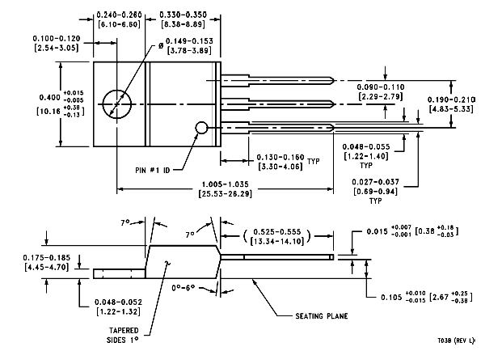
Рисунок 1.1 - мікросхема LM 317 T

Основні характеристики транзистора STW9NB80ST( рис.1.2)
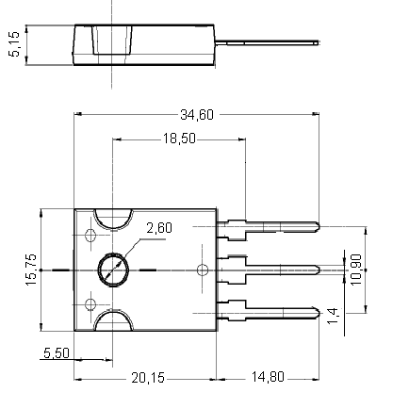
Рисунок 1.2- Габаритні розміри транзистора STW9NB80ST в мм
Iс max, A……………………………………………………9.3;
Т_{п} max, °С...…………………………………………………. 150;
Максимальна споживана потужність, мВт ...……………. 190;
Інтенсивність відмов, 1/год...…………………… 0.01900 ×10⁻⁷;
Діапазон температур, °С...…………………………… -45…+85;
Діапазон частоти вібрацій, Гц...…………………………… 5-55;
Максимальна амплітуда вібрацій, мм...……………………. 0,5;
Атмосфеpний тиск, кПa...………………………… від 84 до 107;
Відносна вологість повітря пpи темпеpатуpі+35 °С, %…до 90;
Маса, г......…………………………………………… не більше 2

Основні характеристики діоду MUR 120 (рис.1.3)
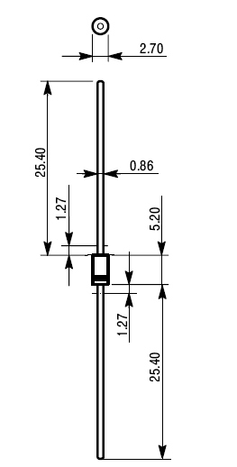
Рисунок 1.3- Габаритні розміри діоду MUR 120 в мм
Uпр.max., B ...…………………………………………………………… 85;
Час спрацьовування, нс ...…………………………………………… 25;
Максимальна споживана потужність, мВт ...………………………. 10;
Інтенсивність відмов, 1/год...…………………………….0.10500 ×10⁻⁷;
Робочий діапазон температур, °С...………………………….. -40 - +85;
Робочий діапазон частоти вібрацій, Гц ...……………..................... 5-55;
Максимальна амплітуда вібрацій, мм ...……………………………. 0,5;
Атмосфеpний тиск, кПa ...……………………..........…… від 84 до 107;
Відносна вологість повітря пpи темпеpатуpі +35 °С, %……….. до 90;
Маса, г, не більше...……………………………………………………. 1
Основні характеристики терморезистору В 57164-К471К (рис.1.4)
Максимальна виділювана потужність при t=25°С, мВт…………450;
Діапазон робочих температур,°С...………………………... -55...+125;
Максимальна амплітуда вібрацій, мм...…………………………… 0,6;
Відносна вологість повітря пpи темпеpатуpі +35 °С, %………..до 90;
Атмосфеpний тиск, кПa...……………………………………… 84...107;
Інтенсивність відмов, 1/год...…………………………… 0,08000×10⁻⁷;
Маса, г, не більше...…………………………………………………… 1
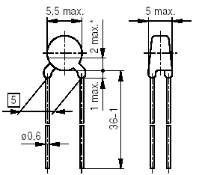

Рисунок 1.4- Габаритні розміри терморезистору В 57164-К471К в мм
Основні характеристики діоду 1N4148(рис.1.5)
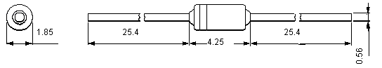
Рисунок 1.5- Габаритні розміри діоду 1N4148 в мм
Максимальний імпульсний прямий струм, мА...…………………… 50;
Максимальна імпульсна зворотна напруга, В......………………… 100;
Температура зберігання, °С...……………………………… -65…+200;
Максимальний постійний прямий струм, мА ...…………………… 200;
Відносна вологість повітря пpи темпеpатуpі +35 °С………… до 90 %;
Робочий діапазон частоти вібрацій, Гц ...………………………… 5-55;
Максимальна амплітуда вібрацій, мм ...………………………………0,5;
Інтенсивність відмов, 1/год...……………………………0...016000 ×10⁻⁷;
Атмосфеpний тиск, кПa ...………………......…………… від 84 до 107;
Маса, г...……………………………………………………….не більше 1.
Основні характеристики конденсатору Y5P(рис.1.6)
Діапазон робочих температур…………………………-30 С …+85С;
Діелектрична міцність, % від робочої напруги................................200;
Відхилення, % ............................................................................. ......$±$ 10;
Відносна вологість повітря пpи темпеpатуpі +35 °С, %………до 95;
Робочий діапазон частоти вібрацій, Гц...……………………….5 - 60;
Максимальна амплітуда вібрації, мм...…………………………… 0,5;
Інтенсивність відмов,1/год...…………………………….0,03200 ×10⁻⁷
Маса, г...…………………………………………………… не більше 1
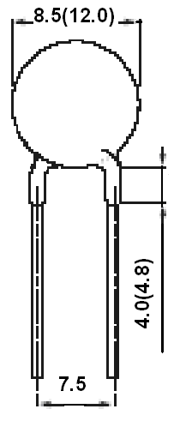
Рисунок 1.6 - Габаритні розміри конденсатору Y5P в мм
Основні характеристики конденсаторів Х7R(рис.1.7)
Номінальні напруги...………………………………………… 50В, 100В;
Відносна вологість повітря пpи темпеpатуpі +35 °С, %……….до 95;
Робочий діапазон частоти вібрацій, Гц...………………………… 5 - 60;
Максимальна амплітуда вібрації, мм...……........................................ 0,5;
Інтенсивність відмов,1/год...………………………………… 0,0300×10⁻⁷
Маса, г...……………………………………………………… не більше2
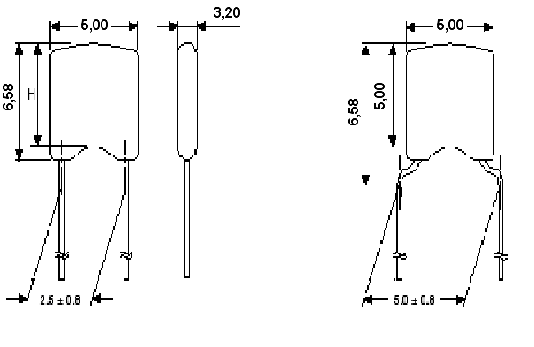
Рисунок 1.7 - Габаритні розміри конденсаторів К Х7R в мм
Основні характеристики конденсаторів МКР 336 2 (рис.1.8)
Номінальна постійна напруга, В......………………………………… 630;
Припустима температура, °С...……………………………………… 100;
Інтенсивність відмов, 1/год...……………………………… 0...0960×10⁻⁷;
Робочий діапазон температур, °С...……………………………..-40 - +85;
Робочий діапазон частоти вібрацій ,Гц...…………............................5-55;
Максимальна амплітуда вібрацій, мм ...………………………………0,5;
Атмосфеpний тиск, кПa ...……………..........……………... від 84 до 107;
Відносна вологість повітря пpи темпеpатуpі+35 °С, %…………... до 90;
Маса, г...……………………………………………………… не більше 3
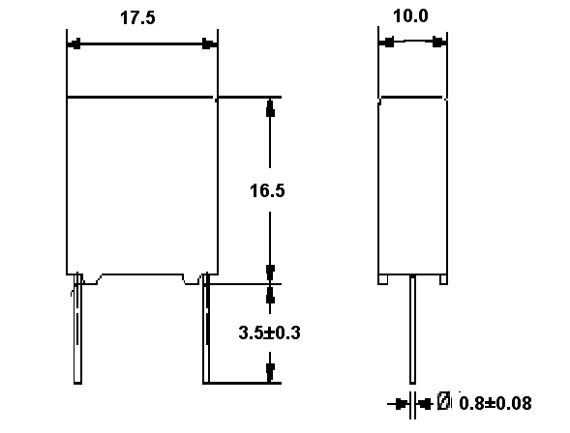
Рисунок 1.8 - Габаритні розміри конденсаторів МКР 336 2 в мм
Основні характеристики конденсатору МКР 336 6 (рис.1.9)
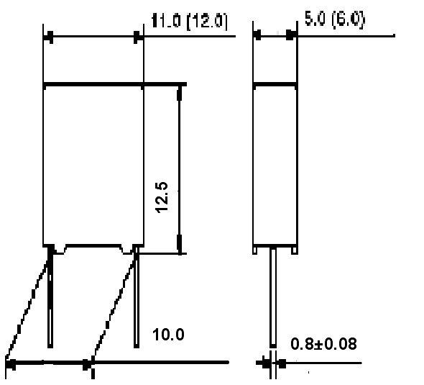
Рисунок 1.9 - Габаритні розміри конденсатору МКР 336 6 в мм
Робоча постійна напруга, В......…………………………………… 630;
Робоча змінна (50...60Гц) напруга, В......………………………… 250;
Припустима температура, °С...…………………………………… 100;
Робочий діапазон частоти вібрацій, Гц ...…………....................... 5-55;
Максимальна амплітуда вібрацій, мм ...…………………………...0,5;
Атмосфеpний тиск, кПa ...……………..........………........ від 84 до 107;
Відносна вологість повітря пpи темпеpатуpі +35 °С, %……… до 90;
Маса, г...…………………………………………………….не більше 2

Основні характеристики конденсатору ED (рис.1.10)
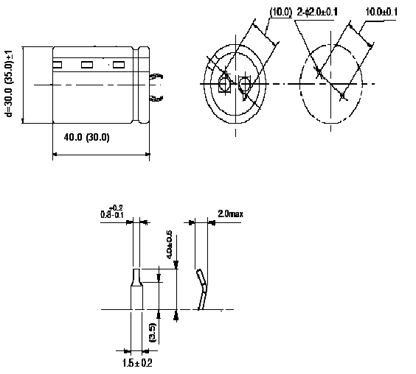

Рисунок 1.10 - Габаритні розміри конденсатору ED в мм
Припустима постійна напруга, В......………………………………….00;
Діапазон робочих температур, °С...………………………… -25…+105;
Робочий діапазон частоти вібрацій, Гц ...…………...........................5-55;
Максимальна амплітуда вібрацій, мм ...……………………………… 0,5;
Атмосфеpний тиск, кПa ...……………..........………........... від 84 до 107;
Відносна вологість повітря пpи темпеpатуpі +35 °С, %………….. до 90;
Маса, г...……………………………………………………… не більше20
Основні характеристики конденсаторів RVI 136, RLL116 (рис.1.11)
Таблиця 1.1 - Основні характеристики конденсаторів RVI 136, RLL116
 | RLL 116 |  | RVI 136
Інтенсивність відмов,1/год |  | 0,50 ×10⁻⁷ |  | 0,03000 ×10⁻⁷
Діапазон робочих температур,°С |  | -55…+105 |  | -55…+105
Робочий діапазон частоти вібрацій, Гц |  | 5-55 |  | 5-55
Максимальна амплітуда вібрацій, мм |  | 0,5 |  | 0,5
Атмосфеpний тиск, кПa |  | від84 до 107 |  | від 84 до 107
Відносна вологість повітря пpи темпеpатуpі +35 °С |  | до 90 % |  | до 90 %
Маса, кг |  | 2,7(5) |  | 0,4(1,1)

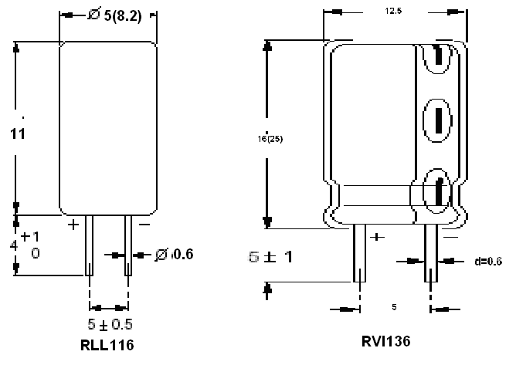
Рисунок 1.11 - Габаритні розміри конденсаторів RVI 136, RLL116в мм
Основні характеристики резисторів 590-0, 593-0, 595-0 (рис.1.12, табл.1.2)
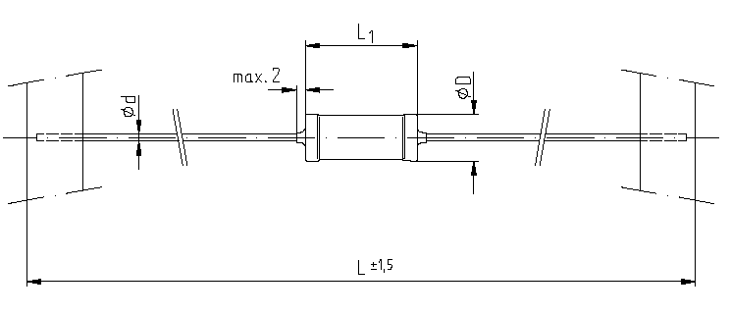
Рисунок 1.12 - Габаритні розміри резисторів 590-0, 593-0, 595-0

Таблиця 1.2 - Габаритні розміри резисторів 590-0, 593-0, 595-0 в мм (рис. А.23)
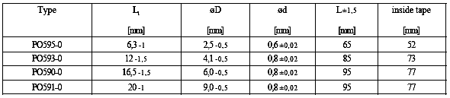
Максимальна робоча напруга, В......…………………………….….50;
Інтенсивність відмов, 1/год...……………………… 0...02000 ×10⁻⁷;
Робочий діапазон температур, °С...………………………… -40÷+85;
Робочий діапазон частоти вібрацій, Гц ...……………………......5-55;
Максимальна амплітуда вібрацій, мм ...…………………………..0,5;
Атмосфеpний тиск, кПa ...………………………........... від 84 до 107;
Відносна вологість повітря пpи темпеpатуpі +35 °С, %.............до 90;
Маса , г...………………………………………………… не більше 0,25.

Основні характеристики резистору 491-0 (рис.1.13)
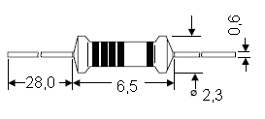
Рисунок 1.13 - Габаритні розміри резистору 491-0 (мм)
Максимальна робоча напруга, В......……………………………. 300;
Інтенсивність відмов, 1/год...………………………….0.02000 ×10⁻⁷;
Робочий діапазон температур, °С...………………………. -55÷+155;
Робочий діапазон частоти вібрацій, Гц ...……………………...... -55;
Максимальна амплітуда вібрацій, мм ...…………………………… 5;
Атмосфеpний тиск, кПa ...……………………….......... від 84 до 107;
Відносна вологість повітря пpи темпеpатуpі +35 °С, %.......… до 90;
Маса, г......……………………………………………… не більше 0,15.

Основні характеристики резистору PR03 (рис1.14)
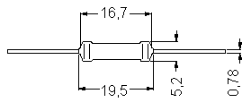
Рисунок 1.14 - Габаритні розміри резистору PR03 (мм)
Потужність при температурі 70 °С, Вт……………………………2,5;
Максимальна температура, °С...………………………………… ..250;
Інтенсивність відмов, 1/год...………………………… 0...02000 ×10⁻⁷;
Робочий діапазон температур, °С...……………………… -55 - +155;
Робочий діапазон частоти вібрацій, Гц ...……………………… 5-55;
Максимальна амплітуда вібрацій, мм ...……………………………,5;
Атмосфеpний тиск, кПa ...………………………............ від 84 до 107;
Відносна вологість повітря пpи темпеpатуpі +35 °С, %………до 90;
Маса, г......……………………………………………… не більше 0,15
Таблиця 1.4 – Габаритні розміри резистору RSS в мм (див. рис. 1.15)
Тип | L(мм) | С(мм) (макс) | D(мм) | d(мм) | I(мм)
RSS3 | 15,5 | 18.0 | 6.0±1.0 | 0.80±0.05 | 30.0±3.0
RSS 5 | 24.5 | 28.0 | 9.0±1.0 | 0.80±0.05 | 38.0±3.1

Таблиця 1.5 - Основні характеристики резисторів RSS
Назва | RSS 3 | RSS 5
Максимальна робоча напруга, В | 350 | 500
Номінальна потужність, Вт | 3 | 5
ТКО, 1/К | ± 100 х 10⁻⁶
Діапазон робочих температур,°С | -40 ÷ +85 | -40 ÷ +85
Інтенсивність відмов | 0.01 ×10⁻⁷ 1/год
Робочий діапазон частоти вібрацій, Гц | 5-55 | 5-55
Максимальна амплітуда вібрацій, мм | 0,5 | 0,5
Атмосфеpний тиск, кПa | від 84 до 107 | від 84 до 107
Відносна вологість повітря пpи темпеpатуpі +35 °С, % | до 90 | до 90
Маса, г | не більше 0,25

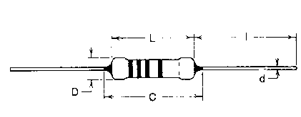
Рисунок 1.15 - Габаритні розміри резистору RSS

Основні характеристики варистору VDR595 (рис.1.16)
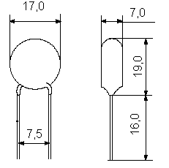
Рисунок 1.16 - Габаритні розміри варистору VDR595 в мм

Максимальна напруга, В......…………………………………......…… 320;
Інтенсивність відмов, 1/год...………………………….......0.01300 ×10⁻⁷;
Робочий діапазон температур, °С...………………………….. -40 ÷ +125;
Робочий діапазон частоти вібрацій, Гц ...…………..........………… 5-55;
Максимальна амплітуда вібрацій, мм ...………………… ……….......0,5;
Атмосфеpний тиск, кПa ...…………………..........…………від 84 до 107;
Відносна вологість повітря пpи темпеpатуpі +35 °С, %…………до 90;
Маса , г...……………………………………………………….не більше 7.
Основні характеристики трансформатору 671117.010 (рис. 1.17)
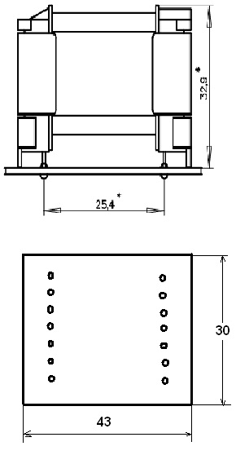
Рисунок 1.17 - Габаритні розміри трансформатору 671117.010 в мм
Струм первинної обмотки, мА ...………………………………........680;
Номінальна потужність, Вт ...……………………………………… 150;
Інтенсивність відмов, 1/год...…………………………......0.03900 ×10⁻⁷;
Робочий діапазон температур, °С...………………………….. -40 ÷ +125;
Робочий діапазон частоти вібрацій, Гц ...…………..........………… 5-55;
Максимальна амплітуда вібрацій, мм ...…………………………… 0,5;
Атмосфеpний тиск, кПa ...…………………..........…………від 84 до 107;
Відносна вологість повітря пpи темпеpатуpі +35 °С, %………… до 90;
Маса, г...…………………………………………………… не більше 30.
Основні характеристики дроселю 671342.096 (рис.1.18)
Інтенсивність відмов, 1/год...………………………….... 0...01600 ×10⁻⁷;
Робочий діапазон температур, °С...…………………………...-55 - +125;
Робочий діапазон частоти вібрацій, Гц ...…………..........…………. -55;
Максимальна амплітуда вібрацій, мм ...……………………………...0,5;
Атмосфеpний тиск, кПa ...…………………..........………...від 84 до 107;
Відносна вологість повітря пpи темпеpатуpі +35 °С, %………… до 90;
Маса , г...……………………………………………………… не більше 8.
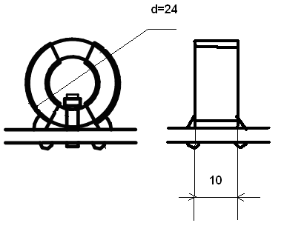
Рисунок 1.18 - Габаритні розміри дроселю 671342.096 в мм

Основні характеристики дроселю 671342.097 (рис.1.19)

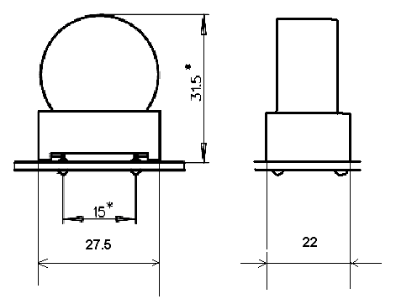
Рисунок 1.19 - Габаритні розміри дроселю 671342.097 в мм
Інтенсивність відмов, 1/год...…………………………....… 0.0200 ×10⁻⁷;
Робочий діапазон температур, °С...………………………….. -55 ÷ +125;
Робочий діапазон частоти вібрацій, Гц ...…………..........…………..-55;
Максимальна амплітуда вібрацій, мм ...………………………………0,5;
Атмосфеpнийтиск, кПa ...…………………..........………… від 84 до 107;
Відносна вологість повітря пpи темпеpатуpі +35 °С, %………… до 90;
Маса , г...…………………………………………………… не більше 14.
Основні характеристики трансформатору 671117.106 (рис.1.20)
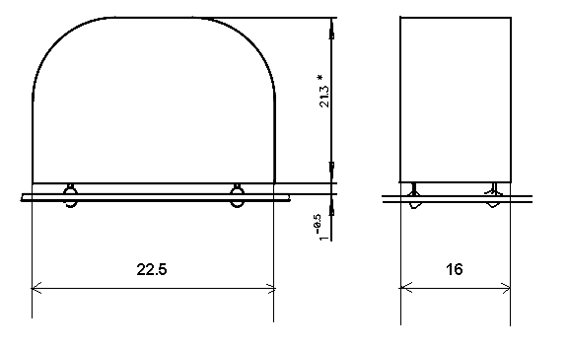
Рисунок 1.20 - Габаритні розміри трансформатору 671117.106 в мм
Струм первинної обмотки, А......…………………………………......… 3;
Номінальна потужність, Вт ...………………………………………… 5;
Інтенсивність відмов, 1/год...……………………………...0.03900 ×10⁻⁷;
Робочий діапазон температур, °С...………………… ……......-40 - +125;
Робочий діапазон частоти вібрацій, Гц ...…………..........………….-55;
Максимальна амплітуда вібрацій, мм ...……………………………… 5;
Атмосфеpний тиск, кПa ...…………………..........……….. від 84 до 107;
Відносна вологість повітря пpи темпеpатуpі +35 °С, %………… до 90;
Маса , г...…………………………………………………….не більше 20.
Основні характеристики сердечнику В46290-L44-X87(рис.1.21)

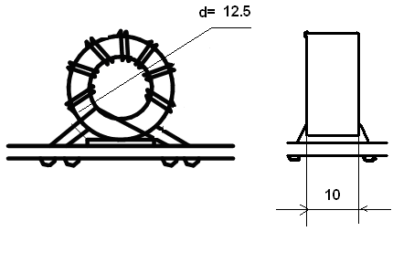
Рисунок 1.21 - Габаритні розміри сердечнику В46290-L44-X87в мм

Індуктивність, нГн ...………………………………………………… 2560;
Інтенсивність відмов, 1/год...………………………………….0.068 ×10⁻⁷;
Максимальна температура обмоток, °С...……………… не більше 105;
Робочий діапазон температур, °С...…………………………. -25 ÷ +70;
Робочий діапазон частоти вібрацій, Гц ...……………………….. 10-500;
Максимальна амплітуда вібрацій, мм ...…………………………… 0,15;
Атмосфеpний тиск, кПa ...……………………..........…… від 84 до 107;
Відносна вологість повітря пpи темпеpатуpі +35, % ...………… до 95;
Маса, г...…………………………………………………….не більше 25.
Основні характеристики випрямного мосту 1B08M (рис. 1.22)
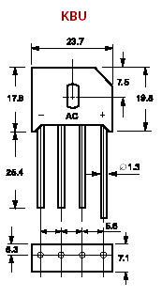
Рисунок 1.22 - Габаритні розміри випрямного мосту 1B08M в мм

Максимальна напруга , В...……………………………………….1000;
Номінальний струм, А......…………………………………………… 6;
Інтенсивність відмов, 1/год...…………………………..0.01600 ×10⁻⁷;
Робочий діапазон температур, °С...……………………… -55 - +125;
Робочий діапазон частоти вібрацій, Гц ...…………........……… 5-55;
Максимальна амплітуда вібрацій, мм ...………………………….. 0,5;
Атмосфеpний тиск, кПa ...……………………................ від 84 до 107;
Відносна вологість повітря пpи темпеpатуpі +35 °С, %………до 90;
Маса, г...…………………………………………………….не більше 2.
Основні характеристики з’єднувача 90121-0778 (рис. 1.23)
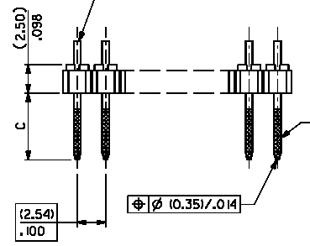
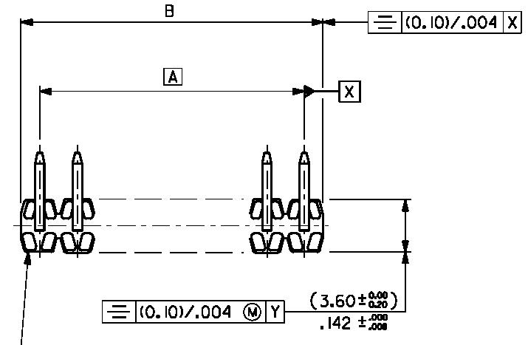
Рисунок 1.23 - Габаритні розміри з’єднувача 90121-0778 в мм

Діапазон температур, °С...…………………………………… -40…+100;
Атмосфеpний тиск, кПa ...……………………..................... від 80 до 107;
Максимальна амплітуда вібрацій, мм ...……………………………… 6;
Інтенсивність відмов, 1/год...……………………………….0.12000 ×10⁻⁷;
Робочий діапазон частоти вібрацій, Гц ...………………………… 5-60;
Маса, г......…………………………………………………….не більше10
Основні характеристики розетки 90147-2218 (рис. 1.24)
Діапазон температур, °С...…………………………………… -40…+100;
Атмосфеpний тиск, кПa ...………………………………… від 80 до 107;
Максимальна амплітуда вібрацій, мм ...…………………………… 0,6;
Інтенсивність відмов, 1/год...……………………………… 0.12000 ×10⁻⁷;
Робочий діапазон частоти вібрацій, Гц ...…………………………….-60;
Маса, г......……………………………………………………..не більше 20

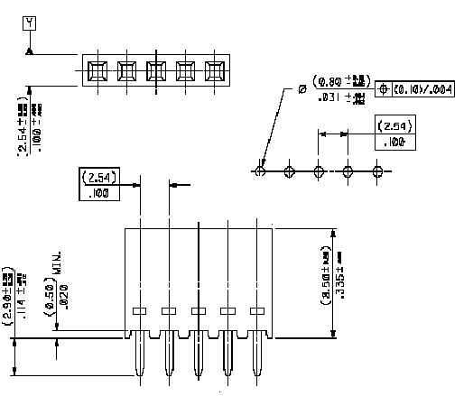
Рисунок 1.24 - Габаритні розміри розетки 90147-2218 в мм
Основні характеристики індикатору L-934GD (рис1. 25)

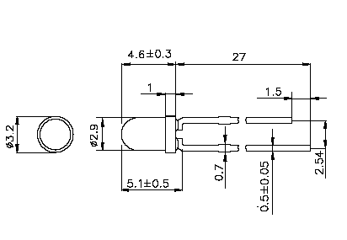
Рисунок 1.25 - Габаритні розміри індикатору L-934GD в мм
Колір світіння...………………………………………………… зелений;
Uпрмах, В......………………………………………………………… 2,8;
Рсп.мах, мВт...………………………………………………………… 56;
Інтенсивність відмов 1/год …………………………………0,1500×10⁻⁷;
Робочий діапазон температур, °С...………………………… -40…+85;
Діапазон частоти вібрацій, Гц...…………………………………… 5-50;
Максимальна амплітуда вібрацій, мм...…………………………… 0,5;
Атмосфеpний тиск, кПa... …………………………………від 84 до 107;
Відносна вологість повітря пpи темпеpатуpі +35 °С, %................ до 95;
Маса, г......…………………………………………………… не більше 3.
Основні характеристики з’єднувача Gds A-H 15 кут. др. (рис. 1.26)

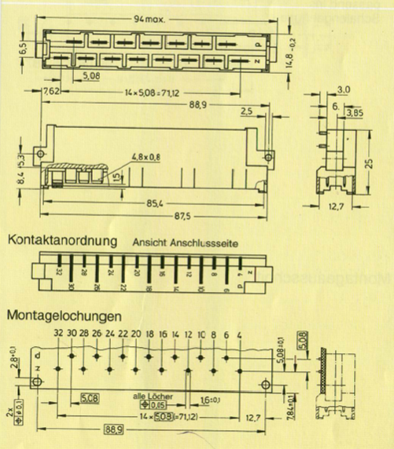

Рисунок 1.26 - Габаритні розміри з’єднувача Gds A-H 15 кут. др в мм
Діапазон температур, °С...…………………………………….-50...+100;
Атмосфеpний тиск, кПa ...………………………………… від 80 до 107;
Максимальна амплітуда вібрацій, мм ...……………………………..0,6;
Інтенсивність відмов, 1/год...……………………………..0.16000 ×10⁻⁷;
Робочий діапазон частоти вібрацій, Гц ...………………………… 5-60;
Маса, г......…………………………………………………. не більше 30.

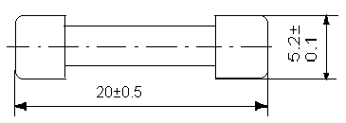
Рисунок 1.27 - Габаритні розміри вставки плавкої MCF06G в мм

Проаналізувавши основні електричні, експлуатаційні й конструктивні характеристики елементів, можна зробити наступні висновки:
- більша частина елементів придатна для автоматизованого друкованого монтажу;
- інтенсивності відмов невисокі. Найвище значення - у мікросхем і оптопар. Це варто врахувати при розрахунку показників надійності, і при необхідності замінити дані елементи на більш надійні аналоги.
- перед установкою індикаторів на друковану плату варто зробити формування їхніх виводів з урахуванням розташування даних елементів на лицьовій панелі.
- рекомендований крок трасування БК-1 - 0,625 мм, БК-2 - 1мм, рекомендується ширина провідників БК-2 - 0,45мм.
- 3 клас точності для обох плат за ГОСТ 23751-86.
-оскільки БК-2 містить елементи поверхневого монтажу, елементи з аксіальними й осьовими виводами, а також інтегральні схеми, варто визначити процентне співвідношення типів елементів з метою визначення черговості установки їх на плату. Це може поліпшити технологічність складання.

1.5. Технічні вимоги на розробку
1.5.1.Умови експлуатації
1) Кліматичні
- температура 25$±$ 10 С;
- відносна вологість повітря 45...80% ;
- атмосферний тиск 84...107 кПа;
Граничні умови:
- температура +5…+70З;
- вологість 98% ;
- короткочасна відносна вологість 100% при 70 С у плин 2 годин.
2) Механічні
- частота вібрацій 5-35 Гц;
- амплітуда вібрацій 0,35мм.
1.5.2 Вимоги до електричного монтажу
1) Вхідною напругою блоку є змінна напруга з параметрами:
- номінальне ефективне значення 220 V;
- припустиме відхилення від номінального значення на ±20 %;
- частота (50±2) Hz;
- коефіцієнт спотворення синусоідальності кривої напруги не більше 10 %;
2) Максимальна потужність навантаження: не більше 150 Вт.
3) Є електричні лінії зв'язку з підвищеною величиною струму (I 0.35А).
4) Є електричні лінії зв'язку з підвищеною напругою (U 100В).
1.5.3 Вихідні конструктивні рішення
1) Варіант конструкції виробу: блок на основі друкованого монтажу.
2) Тип друкованих плат: двостороння друкована плата.
3) Розмір друкованих плат, мм, не більше: БК-1 - 160 х105, БК-2 - 100х35.
4) Крок координатної сітки: БК-1- 0,625мм, БК-2 - 1мм.
5) Варіант розташування елементів: з однієї сторони плати.
6) Клас точності друкованої плати: 3 за ГОСТ 23751 - 86.
7) Заходами для тепловідводу є приєднання радіаторів до транзисторів і розташування БК-1 на бічній металевій стінці корпуса.
8) Варіант додаткового кріплення елементів: з'єднувачі Х1, Х2 закріпити за допомогою гвинтового з'єднання, транзистор STW9NB80ST приклеїти до друкованої плати.
9) З'єднувачі Х1, Х2 установлювати на ДП відповідно до настановних розмірів, зазначеними в ТЗ.
10) Розподіл контактів з'єднувачів: відповідно до схеми електричної принципової.

2 РОЗРОБКА КОНСТРУКЦІЇ БЛОКУ ДЖЕРЕЛА ЖИВЛЕННЯ
2.1. Вибір типу й розмірів друкованої плати
Матеріал для двосторонньої друкованої плати вибирається відповідно до ГОСТ 10316- 78 і технічним умовам; для розроблюваного пристрою найбільш прийнятним варіантом є використання склотекстоліта марки СТФ2-35-1,5 (теплостійкий, фольгований із двох сторін, товщина фольги 35 мкм).
Виходячи з технічних вимог на розроблюваний блок для забезпечення ефективності процесу трасування при конструюванні друкованих плат, друкований монтаж будемо виконувати по третьому класі точності. Крок координатної сітки - 0,625мм.
У розроблюваному блоці усереденікорпусний простір у рівних частках поділено між двома частинами, перша з яких являє собою ДП із ЕРЕ: функціональне призначення – перетворення змінної напруги 220В в постійну 24В. Друкована плата БК-1 розташована на бічній стінці, тому що такий варіант забезпечує оптимальний тепловідвод від плати й зручне розташування вихідного рознімання. Плата БК-2 з'єднується перпендикулярно із БК-1 через рознімання. Такий спосіб взаємного розташування ДП виключає необхідність створення додаткових кріплень для другої плати, і в той же час забезпечує достатню міцність і зручність доступу до обох плат. Для забезпечення тепловідвод від корпуса, на бічній стінці, протилежній стінці із БК-1 за допомогою гвинтового з'єднання встановлюється радіатор.
Визначення розмірів ДП здійснюється за методикою, що враховує настановні площі НЕ. Геометричні розміри й настановні площі НЕ, що застосовувуються у конструкції розроблюваного пристрою, наведені в таблиці А.1.
Площа друкованої плати, зайнята ЕРЕ, визначається по формулі:
$S=\frac{\sum_{i=1}^{n}{S_{i}}}{K_{y}}$, (2.1)
де $n$ – кількість ЕРЕ;$S_{i}$ – настановна площа $i$-го елемента, мм²;$K_{y}$ – коефіцієнт заповнення площі плати($K_{y}=0,5$ )
Площа зони розміщення ЕРЕ БК-1 дорівнює:
$S=\frac{\text{8380}}{0,5}=\text{16760} {\text{мм}}^{2}$-.
Геометричні розміри зони розміщення НЕ визначаються виходячи з розмірів зони друкованих контактів, що використовуються при виконанні зовнішнього компонування ТА: ширина b; довжина:
$a=\frac{S_{\text{розм} \text{НЕ}}}{b}$ (2.2)
Загальні габаритні розміри ДП БК-1:
ширина b=105мм; довжина $a=\frac{\text{16760}}{\text{105}} =\text{159}\text{.}\text{62}\text{мм}$.
Остаточно розміри ДП БК-1 обрані рівними:
довжина - 160мм; ширина - 105мм.

2.2 Конструктивно-технологічний розрахунок друкованої плати
Метою конструктивно-технологічного розрахунку є визначення основних конструктивних параметрів друкованого монтажу з урахуванням виробничих погрішностей рисунка провідних елементів, фотошаблона, базування, свердління й т.п. Основні умовні позначки параметрів друкованого монтажу й графічне зображення ДП наведені на рис. 2.1. Номінальні значення основних параметрів друкованого монтажу для 3-го класу точності ДП наведені в таблиці 2.1, а припустимі погрішності виконання конструктивних елементів - у таблиці 2.2.
Рисунок 2.1 - Основні параметри друкованого монтажу
Таблиця 2.1 - Номінальні значення основних параметрів друкованого монтажу
Найменування розрахункового елемента | Позначення | Значення параметрів
Ширина провідника, мм | $$t_{м}$$ | 0,25
Відстань між краями сусідніх елементів провідного рисунка, мм | $$S_{м}$$ | 0,25
Відношення діаметра металізованого отвору до товщини плати | I | 0,33
Ширина гарантійного паска, мм | B_{М} | 0,10

Таблиця 2.2 - Припустимі погрішності виконання конструктивних елементів
Погрішність | Позначення | Значення, мм
Допуск на отвір без металізації  При ∅≤1 мм  При ∅>1 мм | $$Δd$$ | ±0,05  ±0,10
Допуск на ширину провідника, мм  Без покриття  З покриттям | $$Δt$$ | +0,10  -0,08
Допуск при розташуванні отворів при розмірі ДП, мм  L ≤ 180  180 < L ≤ 360 | $$δd$$ | 0,08  0,10
Допуск на розташування контактних площинок при  L ≤ 180  180 < L ≤ 360 | $$δр$$ | 0,2  0,25
Допуск на розташування провідників | $$δl$$ | 0,05
Мінімальний діаметр перехідного отвору визначають зі співвідношення:
$d_{п}≥{\text{ІН}}_{п}$, (2.3)
де $Н_{п}$ – товщина друкованої плати ($Н_{п}=1,6 \text{мм}$ ).
$d_{п}≥0,\text{33}⋅1,5=0,\text{528}\text{мм}$.
Приймаємо діаметр перехідного отвору $d_{п}=0,7\text{мм}$.
Мінімальний діаметр монтажного отвору:
$d_{м}≥d_{в}+Δ+\left|{Δd}_{н}\right|$, (2.4)
де $d_{в}$– діаметр виводу начіпного елемента;
Δ - зазор між виводом і монтажним отвором для пайки (Δ = 0,1...0,4 мм);
${Δd}_{н}$ – нижнє граничне відхилення номінального значення діаметра отвору (${Δd}_{н}=0,\text{05} \text{мм}$ ).
Для трансформаторів:d_{мо} = 1,3 +0,2+0,05 = 1,55 мм;
Для мікросхем:d_{мо} = 0,482+0,2+0,05 = 0,732 мм; d_{мо} = 0,588+0,2+0,05 = 0,938 мм;
Для запобіжника:d_{мо} = 1,5+0,2+0,05 = 2,75 мм;
Для індикаторів:d_{мо} = 0,55+0,2+0,05 = 0,8мм;
Для сердечників:d_{мо} = 1,2+0,2+0,05 =1,45 мм;
Для резисторів:d_{мо} = 0,6+0,2+0,05 = 0,85 мм;d_{мо} = 1,5+0,2+0,05 = 1,75мм;
Для варисторів:d_{мо} = 1+0,2+0,05 = 1,25 мм;
Для діодів:d_{мо} = 0,86+0,2+0,05 = 1,1 мм;
Для транзисторів:d_{мо} = 0,61+0,2+0,05 = 0,86 мм;d_{мо} = 0,56+0,2+0,05 = 0,81мм;
Для конденсаторів:d_{мо} = 0,56+0,2+0,05 = 0,81мм;d_{мо} = 1,7+0,2+0,05 = 1,95мм;
Для оптопар:d_{мо} = 0,65+0,2+0,05 = 0,9 мм;
Для вилок :d_{мо} = 0,9+0,2+0,05 = 1,15мм; d_{мо} = 2,1+0,2+0,05 = 2,35мм.
З урахуванням цього для розроблюваних ДП виберемо перехідні отвори діаметром 0,7мм, а монтажні - 1,0; 1,2; 1,4; 1,6; 1,8; 2,0; 2,4; 2,8 мм.
Ширина провідника сигнальних кіл:
$t=t_{м}+\left|{Δt}_{н}\right|$, (2.5)
де ${Δt}_{н}$ – нижнє граничне відхилення ширини провідника (${Δt}_{н}=0,\text{03} \text{мм}$ ).
$t=0,\text{25}+0,\text{03}=0,\text{28}\text{мм}$.
Приймаємо ширину провідника $t=0,5 \text{мм}$.
Номінальне значення відстані між сусідніми елементами друкованого монтажу:
$S=S_{м}+{Δt}_{в}$, (2.6)
де ${Δt}_{в}$ – верхнє граничне відхилення ширини провідника (${Δt}_{в}=0,\text{03} \text{мм}$).
$S=0,\text{25}+0,\text{03}=0,\text{28} \text{мм}$.
Приймаємо $S=0,5 \text{мм}$.
Діаметр контактної площинки (для перехідних і монтажних отворів):
$D_{}=(d_{\text{МО}}+Δd_{\text{ВО}})+2∗b_{М}+Δt_{\text{ВО}}+2∗Δd_{\text{ТР}}+\sqrt{{δd}^{2}+{δp}^{2}+Δt_{\text{НО}}^{2}}$ (2.7)
де $d$ – діаметр отвору; $δd$ – діаметральне значення позиційного допуску розміщення центрів отворів щодо номінального положення ($δd=0,1 \text{мм}$ );$δp$ – діаметральне значення позиційного допуску розміщення контактних площинок щодо номінального положення ($δp=0,4 \text{мм}$ ).
Діаметр контактних площинок перехідних отворів:
$D_{п}=0,7+0,\text{05}+2⋅0,1+0\text{.}\text{03}+2⋅0,\text{03}+\sqrt{{0,1}^{2}+{0,4}^{2}+0,{\text{03}}^{2}}=1,\text{210} \text{мм}$ Приймаємо $D_{п}=1,2 \text{мм}$.
Діаметр контактних площинок монтажних отворів:
$D_{1}=1\text{.}0+0,\text{05}+2⋅0,1+0\text{.}\text{03}+2⋅0,\text{03}+\sqrt{{0,1}^{2}+{0,4}^{2}+0,{\text{03}}^{2}}=1,\text{403} \text{мм}$.
Приймаємо $D_{1}=1,5 \text{мм}$.
$D_{2}=1,2+0,1+2⋅0,1+0\text{.}3+2⋅0,\text{03}+\sqrt{{0,1}^{2}+{0,4}^{2}+0,{\text{03}}^{2}}=1,\text{803} \text{мм}$.
Приймаємо $D_{2}=1,9 \text{мм}$.
$$D_{3}=1,4+0,1+2⋅0,1+0\text{.}\text{03}+2⋅0,\text{03}+\sqrt{{0,1}^{2}+{0,4}^{2}+0,{\text{03}}^{2}}=2,\text{103} \text{мм}$$
Приймаємо $D_{3}=2,2 \text{мм}$.
$D_{4}=1,8+0,1+2⋅0,1+0\text{.}\text{03}+2⋅0,\text{03}+\sqrt{{0,1}^{2}+{0,4}^{2}+0,{\text{03}}^{2}}=2,\text{303} \text{мм}$.
Приймаємо $D_{4}=2,4 \text{мм}$.
$D_{5}=2\text{.}0+0,1+2⋅0,1+0\text{.}\text{03}+2⋅0,\text{03}+\sqrt{{0,1}^{2}+{0,4}^{2}+0,{\text{03}}^{2}}=2,\text{503} \text{мм}$.
Приймаємо $D_{{}_{5}}=2,8 \text{мм}$.
$D_{6}=2\text{.}4+0,1+2⋅0,1+0\text{.}\text{03}+2⋅0,\text{03}+\sqrt{{0,1}^{2}+{0,4}^{2}+0,{\text{03}}^{2}}=2,\text{903} \text{мм}$.
Приймаємо $D_{6}=3 \text{мм}$.
Розрахунок мінімальної відстані для проведення n-ої кількості провідників між контактними площинками діаметрів D₁ і D₂ здійснюється по формулі:
$l=\frac{D_{1}+D_{2}}{2}+t⋅n+S(n+1)+δl$, (2.8)
де $δl$ – діаметральне значення позиційного допуску розміщення провідника щодо номінального значення ($δl=0,\text{07} \text{мм}$ )
Мінімальні відстані між двома контактними площадками мікросхем для проведення одного провідника:
$$l=\frac{1,5+1,5}{2}+0,3⋅1+0,3⋅(1+1)+0,\text{07}=2,\text{47} \text{мм}$$
Отримане значення мінімальної відстані між двома контактними площинками менше відстані між виводами мікросхем (із кроком виводів 2,54 мм), тому при прийнятих параметрах друкованого монтажу може бути забезпечена можливість прокладки одного провідника між двома виводами мікросхем.
Зробимо розрахунок розмірів контактних площинок для установки компонентів поверхневого монтажу.
Для дискретних КПМ розрахунки зробимо по формулах:
$X=W_{\text{MAX}}+K$, (2.9)
де Х - ширина контактної площинки на друкованій платі;
W_{Max} – максимальна ширина контактної площинки компонента;
К - постійна, обумовленим технологічним процесом, залежить від точності друкованого монтажу, від точності установки й умов оплавлення припойної пасти (для розрахунку приймемо К=0,1 мм);
$Y=T_{\text{MAX}}+K+H_{\text{MAX}}$, (2.10)
де Y - довжина контактної площинки; Т_{Мах} – максимальна довжина контактної площинки компонента; H_{Max} – максимальна відстань від краю компонента до краю контактної площадки на друкованій платі, необхідне для одержання надійного паяного з'єднання.
$A=L_{\text{Max}}−2⋅T_{\text{Max}}−K$, (2.11)
де А - відстань між контактними площадками одного компонента;
L_{Max} – максимальна довжина компонента;
Параметри контактних площадок для резисторів і конденсаторів типорозміру 1206:
$X=1,6+0,1=1,7$ мм;$Y=0,\text{45}+0,1+0,7=1,\text{25}$ мм;$A=3,1−2⋅0,\text{45}−0,1=2,1$ мм.
Приймаємо X=1,7 мм; Y=1,3 мм; A=2,1 мм.
Параметри контактних площадок для конденсаторів В45196 (тому що вони більше габаритні, то приймаємо H_{Max}=1,4 мм):
$X=2,6+0,1=2,7$ мм;$Y=1,3+0,1+1,4=2,8$ мм;$A=5,8−2⋅1,3−0,1=3,1$ мм.
Приймаємо X=2,7 мм; Y=2,8 мм; A=3,1 мм.
Аналізуючи наведений вище конструктивно-технологічний розрахунок, можна виділити основні параметри друкованого монтажу, значення яких можуть коректуватися убік збільшення на підставі електричного розрахунку тих же елементів по постійному струмі:
- діаметр перехідних отворів 0,7 мм;
- діаметри монтажних отворів 1,0; 1,2; 1,4; 1,6; 1,8; 2,0; 2,4; 2,8 мм;
- номінальна ширина провідника 0,3 мм;
- номінальна відстань між сусідніми елементами провідного малюнка 0,3мм;
- діаметр контактних площинок 1,2; 1,5; 1,9; 2,2; 2,4; 2,8; 3,0мм;
- розміри контактних площинок для резисторів і конденсаторів типорозміру 1206, 1,7х1,3 мм, відстань між контактними площадками 2,1 мм;
- розміри контактних площинок для конденсаторів В45196 2,7х2,8 мм, відстань між контактними площинами 3,1 мм;

2.3 Розрахунок по постійному струму
Найбільш важливими електричними властивостями друкованих плат по постійному струмі є перевантажувальна здатність провідників по струму, опір провідників і діелектрична міцність основи друкованої плати.
Розрахунок по постійному струмі виконується для ланцюгів живлення й “землі” по наступних формулах:
$S_{\text{ПЗ}}≥\frac{ρ⋅l⋅I}{0,\text{02}⋅U_{П}}$ (2.12)
де $ρ$ – питомий опір провідника ( ρ = 0,0172 Ом·мм²/м);$l$ – максимальна довжина провідника (м);$I$ – максимальний струм, що протікає по провіднику (А);$U_{П}$ – напруга живлення схеми (В).
Розрахуємо ширину шини живлення й «землі» для напруг наявних у схемі БК-1:
1. Для U = 220 В:$S_{\text{ПЗ}}≥\frac{0,\text{0172}⋅1,2⋅8}{0,\text{02}⋅\text{220}}=0,\text{0375} {\text{мм}}^{2}$
$b_{\text{ПЗ}}=\frac{S_{\text{ПЗ}}}{h_{ф}}=\frac{0,\text{0385}}{0,\text{035}}=1,1\text{мм}$
2. Для U = 24 В:$S_{\text{ПЗ}}≥\frac{0,\text{0172}⋅0,7⋅3}{0,\text{02}⋅\text{24}}=0,\text{075} {\text{мм}}^{2}$
$$b_{\text{ПЗ}}=\frac{S_{\text{ПЗ}}}{h_{ф}}=\frac{0,\text{075}}{0,\text{035}}=2,\text{15} \text{мм}$$
Тому що рекомендується приймати ширину шини живлення й «землі» не менш 1 мм, виходити з міркувань технологічної досяжності, то приймаємо b = 1,5мм для відрізка з U = 220 В і b = 2,5мм для відрізка з U = 24 В.
Зазор S між провідниками живлення й «землі» вибирається на підставі даних [4] у залежності різниці напруги між сусідніми провідниками. Для розроблюваної друкованої плати мінімальний зазор становить 0,25мм. Провідники БК-2 приймаємо шириною 0,5мм. Отримані результати розрахунку по постійному струмі уточнюють прийняті раніше розміри друкованого монтажу. Розрахунок показав можливість нормального функціонування проектованого виробу з погляду навантажувальної здатності провідників по струму й напрузі.

2.4 Розрахунок по змінному струму

При передачі по друкованих елементах плати високочастотних імпульсних сигналів через наявність індуктивного опору провідників, взаємній індуктивності і ємності, опору витоку між провідниками сигнали спотворюються, з'являються перехресні перешкоди. Розрахунок по змінному струмі дозволяє уточнити максимальну довжину одиночного провідника, максимальну довжину спільного проходження рядом розташованих провідників, зазори між провідниками.
Припустиму довжину трьох паралельно розміщених сигнальних провідників розраховують по формулі:
$l_{д}=\frac{0,5l_{\text{сд}}l_{\text{mд}}}{l_{\text{сд}}+l_{\text{mд}}}$ (2.13)
де $l_{\text{cд}},l_{\text{mд}}$ – гранична довжина паралельно розміщених провідників при дії тільки ємнісного паразитного зв'язку й тільки індуктивного паразитного зв'язку відповідно
Гранична довжина паралельно розміщених провідників при дії тільки ємнісного паразитного зв'язку визначається по формулі:
$l_{\text{cд}}=\frac{С_{д}}{С_{n}}$ (2.14)
де $C_{д}$ – припустима ємність паразитного зв'язку ($C_{д}=\text{50} \text{пФ}$ );
$С_{n}$ – погонна ємність лінії зв'язку, ${\text{пФ}}/{\text{см}}$, обумовлена по формулі:
$С_{n}=K_{П}ξ^{}$ (2.15)
де $К_{П}$ – коефіцієнт пропорційності ($К_{П}=0,\text{12}$ );$ξ^{}$ – діелектрична проникність середовища.
Для провідників, розташованих на поверхні плати:
$ξ^{}=\frac{ξ_{0}+ξ}{2}$ (2.16)
де $ξ_{0}$ – діелектрична проникність повітря або лаку;$ξ$ – діелектрична проникність матеріалу плати.
Для використовуваного як основа ДП склотекстоліту марки СТФ2-35-1,5 $ξ=6$, для кремнійорганічного лаку DCA200H $ξ_{0}=4$.
$ξ^{}=\frac{4+6}{2}=5$$С_{n}=0,\text{12}⋅5=0,6 {\text{пФ}}/{\text{см}}$$l_{\text{cд}}={\text{50}}/{0,6}=\text{83} \text{см}$
Гранична довжина паралельно розташованих сусідніх провідників при дії тільки індуктивного паразитного зв'язку для плати без екранованої площини:

$l_{\text{mд}}\left[\text{ln}\left(\frac{2l_{\text{mд}}}{S+0,5(t_{1}+t_{2})}\right)−1\right]=\frac{t_{\text{зс}}(U_{\text{ny}}+U_{o})}{K_{З}ΔІ}$ (2.17)
де $U_{\text{ny}}$ – значення завадостійкості мікросхем, В ($U_{\text{пу}}=0,4 В$ );$U_{o}$ – напруга логічного «0», наведеного в ТУ, В ($U_{o}=0,4 В$ );$ΔІ$ – перепад струму в ланцюзі живлення при перемиканні ІС ($ΔІ=0,\text{01} А$ );$t_{\text{зс}}$ – середній час затримки ($t_{\text{зс}}=\text{40} \text{нс}$ );$K_{З}$ – коефіцієнт запасу ($K_{З}=0,5\text{.}\text{.}\text{.}0,7$).
Для рішення рівняння використовується ітераційний метод Ньютона.
Уведемо позначення:
$Z=l_{\text{mд}}$; (2.18)
$С=\frac{t_{\text{ЗС}}(U_{\text{ny}}+U_{0})}{K_{З}ΔІ}$; (2.19)
B = -1;
$А=\frac{S+0,5(t_{1}+t_{2})}{2}$ (2.20)
Тоді вихідне рівняння перетвориться до виду:
$Z\left[\text{ln}\left(\frac{Z}{A}\right)+B\right]−C=0$ (2.21)
Ітераційна формула буде мати такий вигляд:
$Z_{i+1}=\frac{Z_{i}+C}{\text{ln}\left(\frac{Z_{i}}{A}\right)+B+1}$ (2.22)
Обчислення по ітераційній формулі виконують доти, поки не виконається умова:
$\left|Z_{i+1}−Z_{i}\right|≤Δ$ (2.23)
де Δ - точність обчислень.
$С=\frac{\text{40}⋅(0,\text{04}+0,\text{04})}{0,6⋅0,\text{01}}=\text{533}$B = -1$A=\frac{0,4+0,5(0,3+0,3)}{2}=0,\text{35}$
Приймаємо Z₀=100; Δ=1.
$$Z_{1}=\frac{\text{100}+\text{533}}{\text{ln}\left(\frac{\text{100}}{0,\text{35}}\right)−1+1}=\text{111},9$$
$\left|Z_{1}−Z_{0}\right|=\left|\text{111},9−\text{100}\right|=\text{11},9>1$ – необхідна умова не виконується
$$Z_{2}=\frac{\text{111},9+\text{533}}{\text{ln}\left(\frac{\text{111},9}{0,\text{35}}\right)−1+1}=\text{111},8$$
$\left|Z_{2}−Z_{1}\right|=\left|\text{111},8−\text{111},9\right|=0,1<1$ – необхідна умова виконується
Таким чином, довжина паралельно розташованих сусідніх провідників при дії тільки індуктивного паразитного зв'язку дорівнює
$l_{\text{mд}}=\text{111},8 \text{мм}$.
Тоді припустима довжина трьох паралельно розміщених провідників буде дорівнювати:

$l_{д}=\frac{0,5l_{\text{сд}}l_{\text{mд}}}{l_{\text{сд}}+l_{\text{mд}}}=\frac{0,5⋅\text{83}⋅\text{111},8}{\text{83}+\text{111},8}=\text{23},8 \text{см}$.

Відповідно до отриманого результату розрахунку довжина трьох паралельно розташованих сигнальних провідників не повинна перевищувати 238 мм, що є додатковим конструкторським обмеженням при проектуванні ДП розроблюваного пристрою.

2.5 Перевірочний розрахунок теплового режиму
Розрахунок зробимо на ЕОМ по програмі «TEPLO». Методика, по якій здійснювався розрахунок, має погрішність не більше 10%. Розрахунок ведеться для герметичного корпуса.
Результати розрахунку наведені в додатку Б (температура нагрітої зони 90,22°С, температура повітря 83,7°С, температура поверхні елементів 92,12°С и 110,41°С. Дані розраховані з обліком максимально припустимих температурних умов). Отримані дані свідчать про необхідність використання радіаторів для найбільш нагрітих елементів.
При експлуатації напівпровідникових приладів обов'язкове застосування зовнішнього тепловідвода й пасти типу КПТ-8.
Виконаємо вибір і розрахунок системи охолодження за методикою, викладеної в [ 3 ].
Потрібно підібрати радіатор для охолодження транзистора, що розсіює потужність Ф = 0,19 Вт і діодів, що розсіюють потужність Ф=0,5Вт. Контакт із радіатором здійснюється по площі:
$\begin{aligned}А_{Н}=А_{2}⋅D; \\ \end{aligned}$ (2.24)
де А₂ – висота приладу;D - ширина приладу.
Ан транзистора 306,68${\text{мм}}^{2}$ , Ан діодів 150${\text{мм}}^{2}$ .
Внутрішній тепловий опір приладу R_{вн} = 3 ⁰С/Вт, тепловий опір контакту із застосуванням теплопровідної пасти типу КПТ-8 R_{к} = 0,3 ⁰С /Вт, припустима температура кристала (t_{p})_{пр} = 150⁰С, умова теплообміну - вільна конвенція, температура повітря в блоці t_{c} = 83,70 ⁰С.
Визначимо різницю температур між робочою областю t_{н} і навколишнім середовищем t_{c}
$t_{H}−t_{C}=(t_{P}−t_{C})−Ф(R_{\text{ВН}}+R_{К})$ (2.25)
t_{н} –t_{c} = $(\text{150}−\text{83},\text{70})−0,\text{19}(3+0,3)=\text{65},\text{67}$ - для транзистора;
t_{н} –t_{c} = $(\text{150}−\text{83},\text{70})−0,5(3+0,3)=\text{64},\text{65}$ - для діодів;
Уведемо безрозмірну величину $β$, що зв'язує середню температуру основи радіатора $t_{S}$ й температуру в місці кріплення приладу до радіатора $t_{H}$:
$β=\frac{t_{H}−t_{C}}{t_{S}−t_{C}}$ (2.26)
У першому наближенні приймаємо $β^{Ι}$= 1,2 і з (3) знаходимо середній перегрів основи радіатора $ν_{S}=t_{S}−t_{C}$:
$t_{S}−t_{C}=\frac{\text{65},\text{67}}{1,2}=\text{54},7$˚С - для транзистора; $t_{S}−t_{C}=\frac{\text{64},\text{65}}{1,2}=\text{53},\text{88}$˚С - для діодів;
Використовуючи графіки залежності питомої потужності розсіювання від середнього перегріву основи радіатора [3], вибираємо тип радіатора – пластинчастий. З урахуванням потужності розсіювання транзистора й діодів, а також припустимої питомої потужності розсіювання для пластинчастих радіаторів, вибираємо площа основи радіатора для транзистора не менш 170${\text{мм}}^{2}$ і для діодів – не менш 200${\text{мм}}^{2}$ .
З урахуванням розташування компонентів на друкованій платі, отриманої орієнтовної площі поверхні радіаторів, площі друкованої плати, а також бажаного перевищення дійсної площі радіаторів для забезпечення необхідного відводу тепла в критичних температурних умовах, у конструкції блоку використовується наступне рішення: безпосередньо на плату БК-1 монтуємо за допомогою гвинтів М 2,5 3 радіатори для охолодження транзистора й діодів. Радіатори мають Г-образну форму. Бічна стінка блоку теж відіграє роль тепловідвода й має вигляд пластинчастого радіатора. Площа її основи повинна бути не меншою, чим площа бічної сторони пристрою для забезпечення цілісності блоку, необхідної герметизації, і фіксації в шафі. Отвори в даному виробі служать для забезпечення з'єднання за допомогою гвинтів з радіаторами БК-1, кронштейнами й монтажу передньої панелі. У такий спосіб при з'єднанні радіаторів БК-1 з бічним радіатором, перші виконують роль стійок для плати БК-1. Всі 4 радіатори є замовленими.
Потім бічний радіатор з'єднується з іншими елементами конструкції.
З урахуванням особливостей розміщення ЕРЕ на платі БК-1 вибираємо такі посадкові розміри радіаторів:
-для транзистора - 25х5мм;
-для діодів - 15х10мм.
При виборі висоти радіаторів обмежимося максимальним габаритом 40мм.

2.6 Розрахунок надійності блоку
Результати розрахунку надійності наведені в додатку В. Відповідно до отриманих результатів параметр потоку відмов склав 15,528×10⁻⁷ 1/год, середній наробіток на відмову становить 643 998 год., а середня ймовірність безвідмовної роботи після 15000 годин роботи склала 0,918, що говорить про виконання вимог технічного завдання відносно надійності розроблюваного блоку.

3 РОЗРОБКА ТЕХНОЛОГІЇ ВИГОТОВЛЕННЯ ПРИСТРОЮ
3.1 Вибір і обґрунтування методів виготовлення

Керуючись технічними й технологічними вимогами, вибираємо комбінований позитивний метод виготовлення друкованих плат. Тип плати, що рекомендується двосторонній, клас точності - 3.
Як технологія виготовлення деталей для корпуса пристрою приймаємо листове холодне штампування на спеціалізованих верстатах. Холодна обробка забезпечує високу точність розмірів і високу якість поверхні, скорочує технологічний цикл, полегшує автоматизацію й тому широко використовується в серійному виробництві. У штампування висока продуктивність, відносно просте устаткування, що дозволить скоротити строки виготовлення й знизити собівартість виробів. В умовах серійного виробництва для даного виду обробки найбільше економічно і вигідно використовувати швидко переналагоджувані штампи.
Для складання корпуса скористаємося механічними з'єднаннями, які можуть бути рознімними (різьбові, пружинні, відгибка) і нероз'ємні (зварювання, пайка, склеювання, розвальцьовування, з'єднання заклепкою й т.д.). Для поліпшення ремонтопридатності й зменшення вартості, складання необхідно робити гвинтовими з'єднаннями. Різьбові отвори нарізаються безпосередньо в деталях конструкції. Таке рішення дозволяє підвищити технологічність виробу.
3.2 Структура технології виготовлення

Процес виготовлення пристрою є типовим і містить у собі наступні етапи [9]:
- виготовлення друкованих плат;
- підготовка ЕРЕ до монтажу;
- нанесення паяльної пасти;
- установка елементів на друковані плати;
- створення електричних контактів пайкою хвилею припою, оплавленням паяльної пасти;
- нанесення захисного лакофарбового покриття.
- виготовлення передньої панелі й деталей конструкції;
- складання модуля.
- функціональний контроль модуля.
Операції підготовки стеклотекстоліта містять у собі різання, свердління, підготовку поверхонь і т.д.
Методи виготовлення ДП (рис.3.1) поділяють на дві групи: субтрактивні і аддитивні.
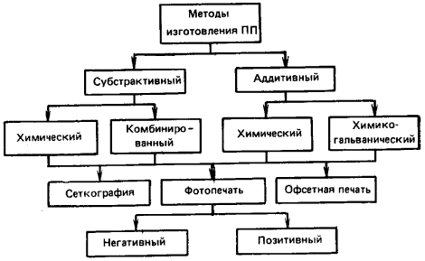
Рисунок 3.1. Методи виготовлення друкованих плат

У субтрактівних методах (subtratio-віднімання) в якості підстави для друкованого монтажу використовують фольговані діелектрики, на яких формується рисунок, що проводить, шляхом видалення фольги з непровідних ділянок. Додаткова хіміко-гальванічна металізація монтажних отворів призвела до створення комбінованих методів виготовлення ДП.
При аддитивном методі вихідним є нефольгірованние діелектрика Адитивні (additio -додавання) методи засновані на виборчому осадженні струмопровідного покриття на діелектричну підставу, на яку попередньо може наноситися шар клейової композиції.
Також використовують комбінований метод, що являє собою сполучення хімічного й електрохімічного способів виготовлення. Вихідним матеріалом служить фольгованний із двох сторін діелектрик, тому що рисунок, який проводить електричний струм, одержують травленням міді, а металізація отворів здійснюється за допомогою хімічного міднення з наступним електрохімічним нарощуванням шару міді.
Виготовляти друковані плати рекомендується комбінованим методом. Достоїнства цього методу перед іншими методами виготовлення полягають у наступному:
- однорідність структури, тому що провідники і металізація отворів виходить в одному циклі;
- усувається підтравлювання елементів друкованого монтажу;
- рівномірна товщина металізованого шару в отворах;
- підвищується щільність друкованого монтажу.
Комбінований спосіб являє собою сполучення хімічного й електрохімічного способів. Вихідним матеріалом служить фольгованний із двох сторін діелектрик, тому що рисунок, що проводить, одержують підтравлюванням міді, а металізація отворів здійснюється за допомогою хімічного осадження з наступним електрохімічним нарощуванням шару міді. Пайка виводів ЕРЕ виробляється за допомогою заповнення припоєм монтажних отворів у платі. Технологічний процес виготовлення БДП складається з етапів:
Різання заготовок
Пробивання базових отворів
Свердління отворів під металізацію
Хімічна металізація діелектрика
Гальванічна металізації плати
Здобуття рисунка схеми плати шляхом нанесення фоторезистивної маски
Нанесення металорезіста на рисунок
Видалення маски
Травлення міді з пробільних місць
Оплавлення металорезіста
Обробка плати по контуру
Маркировка плати
Нанесення захисного покриття
Остаточний контроль плати

Після цього відбувається функціональний контроль пристрою, що містить у собі контроль на відповідність технічним вимогам, діагностику відмовлень, настроювання і регулювання, відновлення браку. Для даного виробництва функціональний контроль буде вироблятися за допомогою автоматичних систем контролю - це спеціалізовані ЕОМ із пристроями комутації й адаптерами, що володіють високим рівнем універсальності. На минулий контроль плати розпиленням наноситься захисний силіконовий лак DCA200H, що охороняє пристрій від впливів вологи й агресивних середовищ, а так що само є термопластичним, що дозволяє робити ремонт, не порушуючи малюнка провідників. Від покриття захищають рознімання.
На закінчення, пристрій відправляється на контроль ВТК.
Для БК-1, з урахуванням процентного співвідношення типів ЕРЕ, установка ЕРЕ з осьовими виводами (ОВ) і ЕРЕ з аксіальними виводами (АВ) буде вироблятися за допомогою автомата ВА-5860, більш докладний опис якого буде викладено в пункті 3.2, а оригінальних ЕРЕ за допомогою світломонтажного стола (СМС) марки IDAS - 402.
Обраний світломонтажний стіл є більш прийнятним, оскільки застосовується в виробництві складних друкованих вузлів з більшою кількістю типономиналів компонентів, що монтируються в отвори друкованих плат. Бункери з попередньо відформованими компонентами, що перебувають усередині стільниці, відповідно до робочої програми подаються до отвору. Монтажник по програмі, уведеній в контролер стола, встановлює компоненти з бункера на плату відповідно до місця, що вказується світловим променем.
Підготовка перед пайкою включає видалення забруднень органічного й мінерального походження, оксидних плівок і т.д. Проводять механічним (за допомогою різального інструменту) або хімічним (знежирення, травлення) способами.
Залежно від типу виробництва пайка виконується індивідуально за допомогою нагрітого паяльника або групових методів. У даному виробництві доцільно застосувати групові методи (пайка хвилею припою).
Режимами пайки є температура, що для найпоширенішого припою ПОС-61М становить 280±10⁰С, і час пайки 1...3 с. Знижена температура приводить до недостатньої плинності припою, поганому змочуванню й т.д. Завищена температура викликає обвуглювання флюсу, вигоряння компонентів припою, ерозію матеріалу паяльного жала.
Для здійснення пайки хвилею припою була обрана найбільш прийнятна установка Flowsolder, розроблена для дрібносерійного й серійного виробництва. Дана установка має модульну конструкцію й велику кількість додаткового устаткування, що дозволяє конфігурувати установки відповідно до виробничих потреб замовника.
Після проведення пайки необхідно зробити візуальний контроль якості пайки всієї ДП, а також установити вручну мікросхему AD8551AR Analog Devices, що є компонентом поверхневого монтажу (КПМ) і припаяти за допомогою паяльної станції VAC 6500. Потім проводиться функціональний контроль плати на предмет її нормальної роботи.
Як устаткування для функціонального контролю використовується стенд 2.S69 - робоча станція для виявлення дефектів виробництва. Вона призначена для виявлення виробничих дефектів друкованих вузлів у серійному й дрібносерійному виробництві.
У випадку відсутності позитивних результатів діагностики необхідно усунути причини неполадок.
Для демонтажу й ремонту використовуються паяльно-ремонтні станції. Для ремонту даного виду вироби була обрана станція VAC 6500, призначена для ефективного виконання монтажу-демонтажу поверхнево-монтуємих виробів електронної техніки (ПМВ) і виробів електронної техніки, що монтуються в отвори (ВМО), а також для підготовки поверхні друкованих плат (ДП
При подальших позитивних результатах діагностики пристрою, ДП із ЕРЕ покривається одним шаром (по обидва боки) силіконовим лаком DCA фірми Electrolube. Для нанесення даного лаку використовується установка УЛПМ - 901, що ідеально підходить для серійного виробництва й об'єднуючої найсучаснішої технологій нанесення вологозахисних покриттів.
У базовій конфігурації система УЛПМ - 901 оснащена витяжним вентиляційним каналом, убудованою системою безпеки, резервуаром для рідини, а також комп'ютером із програмним забезпеченням EasyCoat®, що дозволяє легко створювати робочі програми й редагувати параметри нанесення покриттів. Система УЛПМ - 901 забезпечує відмінну повторюваність нанесення й високу продуктивність при мінімальних витратах.
Структурна схема технологічного процесу представлена на графічній частині проекту.

3.3 Автоматична установка начіпних елементів на друковану плату
3.3.1 Автоматична установка начіпних елементів на друковану плату БК-1
Конструкції електронних засобів складаються з безлічі деталей. Об'єднання цих деталей в єдину конструкцію здійснюється на етапі монтажу. Перед створенням електричних з'єднань компоненти встановлюються на друковану плату в певній послідовності з заданою орієнтацією виводів.
Установка компонентів на ДП є найбільш важливою і складною операцією в технологічному циклі. Продуктивність установки компонентів на плату визначає загальну продуктивність монтажної дільниці.
У даній розробці за допомогою автоматів здійснюється установка ЕРЕ з ОВ.
Дротові виводи цих компонентів вставляються в металізовані отвори плати.
Збірка складається з подачі компонентів до місця установки, орієнтації виводів щодо монтажних отворів або контактних майданчиків, з напруги з складальними елементами і фіксації в необхідному положенні.
Найбільш складним, дорогим і високопродуктивним обладнанням є автоматичні установники. Принцип їх роботи полягає в наступному. Файли САПР транслюються в виконавчі програми, за допомогою яких монтажна головка пристрою автоматично переміщує компонент з накопичувача на місце його монтування на платі. Продуктивність автоматичних установників компонентів може доходити до 100 тис. компонентів на годину. Найбільш дороге устаткування дозволяє монтувати і деякі вивідні компоненти. Формат головок для захоплення і установки компонентів диктує обмеження на максимальну щільність монтажу плати. Обмеження на розміщення компонентів (зазор між сусідніми корпусами, висота поруч розташованих корпусів) накладають також установки оптичного контролю якості нанесення паяльної пасти і пайки.
В автоматичних верстатах позиціонування складального столу здійснюється з високою швидкістю і точністю за допомогою безінерционних крокових двигунів, керованих від ЕОМ. Одночасно автоматизується весь комплекс робіт по встановленню та фіксації компонентів на платі, включаючи контроль. Висока гнучкість управління складальним устаткуванням і висока продуктивність (18 - 24 тис. Ел / год) дозволяє використовувати їх як в умовах серійного, так і масового виробництва.
Автомати забезпечуються системами оперативного контролю ІС (модуль С1-1800 фірми Northeastern США), модулями завантаження і вивантаження на основі програмованих роботів, модулями збірки нестандартних елементів (тепловідводів, перемикачів та ін.)
Автоматичні складальні лінії складаються з окремих складальних агрегатів, пристрої подачі ДП, транспортної системи і накопичувача готових виробів, об'єднаних централізованим управлінням від міні - ЕОМ. Одна лінія з 50 верстатами фірми Dyna / Pert (США) забезпечує установку 500 тис. ел. в день. Велике значення має визначення оптимальної довжини лінії. Щоб виключити ймовірність відмов лінії, доцільно використовувати лінію з меншим числом складальних агрегатів, а плату збирати за кілька переходів.
Універсальні складальні машини автоматично позиціонують друковані плати, вибирають компонент з магазинів ЕРЕ, керують складальної головкою, фіксують висновки. Друкована плата базується на позиційному столі, при цьому точну фіксацію забезпечують отвори, просвердлені по діагоналі ДП - базові отвори. Цими базовими отворами ДП насаджується на напрямні штифти столу. Високу точність розташування базових отворів отримують спільним свердленням базових і монтажних отворів.
Точність фіксації стола становить ± 0,025 мм. Позиціонування столу проводиться кроковим двигуном. Паралельно в часі при позиціонуванні ПП відбувається вибірка компонентів і їх транспортування до складальної голівці. Число магазинів має бути досить великим (20 - 40). Коли закінчується подача компонента і позиціонування ДП відбувається установка компонента складальної головкою. Після цього виводи фіксуються за допомогою деформації під платою. Якщо компоненти мають багато висновків, то досить деформувати кілька з них.

3.3.2 Автоматична установка КПМ на друковану плату БК-2
Перед установкою КПМ на друковану плату БК-2 необхідно виконати нанесення припойної пасти на контактні площинки, призначені для установки й монтажу даних елементів. Існує два основних методи нанесення припойної пасти:
- нанесення пасти за допомогою дозатора;
- трафаретний друк.
Метод використання дозатора для нанесення припойної пасти відрізняється високою універсальністю, але при цьому має низьку продуктивність, у той час як продуктивність трафаретного друку значно вище. Застосування трафаретного друку для виготовлення блоку дозволить значно підвищити технологічність блоку, зменшити трудомісткість і час, затрачуваний на його виготовлення.
Як пристрій для нанесення припойної пасти на друковану плату обраний напівавтомат SP-006. Напівавтомат SP-006 призначений для нанесення паяльної пасти в напівавтоматичному режимі з контролем тиску подвійного ракеля на плату.
Технічні характеристики напівавтомата для нанесення припойної пасти SP-006 наведені в таблиці 3.1.
Таблиця 3.1 - Технічні характеристики SP-006

Живлення | 220 В., 50Гц
Повітря високого тиску | 2-6 бар
Максимальний розмір друку | 300 х 300 мм
Максимальний розмір шаблона | 530 х 404 мм
Максимально друкуючий розмір шаблона | 300 х 300 мм
Погрішність | +/- 0,025мм
Регулювання висоти | до 30мм
Розміри | 690 х 470 х 260мм
Маса | 60 кг
Продуктивність | 10-120 мм/с

Вибір даного пристрою обумовлений простотою й ергономічністю конструкції, зручністю в експлуатації. Високою якістю й точністю нанесення й форми відбитків паяльної пасти, високою продуктивністю, щодо невисокою вартістю.
Після установки КПМ на друковану плату необхідно зробити оплавлення припойної пасти. Існують різні методи оплавлення припойної пасти:
- парафазне оплавлення;
- конвекційне оплавлення;
- інфрачервоне оплавлення;
Кожний із цих методів має свої переваги й недоліки. У сучасному серійному виробництві домінують печі з конвекційним і інфрачервоним нагріванням. Для розроблюваного блоку обрана конвеєрна піч конвекційного оплавлення MISTRAL 260 що має наступні характеристики:
- довжина робочої зони 860 мм;
- швидкість конвеєра 10-120 см/хв;
- максимальна ширина друкованої плати 265 мм;
- простота установки температурних режимів у зонах нагрівання;
- охолодження друкованої плати на виході конвеєра.
Також як і для ЕРЕ, що монтуються в отвори, для КПМ застосовується ручна, напівавтоматична або автоматична установка на ДП. Ручна й напівавтоматична установка КПМ виправдана в умовах виробництва електронних блоків з невеликою кількістю даних елементів. В умовах виробництва електронних блоків, у яких переважне число від загальної кількості елементів становлять саме компоненти поверхневого монтажу, з великим числом типорозмірів і необхідною високою точністю установки застосування ручного й напівавтоматичного методу установка КПМ на ДП неприйнятна. У цьому випадку застосовується автоматична установка КПМ на ДП.
Як автомат по установці КПМ на друковану плату розроблювального модуля був обраний автомат MPS115 (США).
3.4 Розрахунок і аналіз технологічності виробу
Оцінка технологічності конструкції полягає в розрахунку комплексного показника технологічності даного виробу й порівнянні його з нормованим показником, установленим для даного виду виробу. Нормований показник технологічності для серійного виробництва перебуває в межах від 0,45 до 0,75. Комплексний показник визначається на основі відносних приватних показників і коефіцієнтів їхнього впливу на технологічність виробу, які наведені в таблиці 3.2.

Таблиця 3.2 - Показники технологічності й коефіцієнти значимості
Порядковий номер у ранжованій послідовності | Показник технологічності К_{і} | Коефіцієнт значимості φ_{і}
1 |  | 1
2 |  | 1
3 |  | 0,75
4 |  | 0,5
5 |  | 0,313

Коефіцієнт автоматизації й механізації підготовки елементів до монтажу:
= (3.1)
де – число ЕРЕ й ІМС, підготовка яких до монтажу здійснюється механізованими або автоматизованим способом; – загальне число ЕРЕ; – загальне число мікросхем і мікроскладань.
$К_{\text{пм}}=\frac{\text{48}}{1+\text{60}}=0,\text{772}$ - для БК-1.
Коефіцієнт настановних розмірів:
$К_{у}=1−\frac{Н_{\text{тр}}}{\text{Нр}}$ (3.2)
де – число типів настановних розмірів; – число всіх настановних розмірів.
$К_{у}=1−\frac{\text{26}}{\text{61}}=0\text{.}\text{574}$ .
Коефіцієнт застосовності ЕРЕ:
$К_{п}=1−\frac{Н_{\text{то}}}{Н_{т}};$ (3.3)
де – число типорозмірів оригінальних ЕРЕ; – число всіх типорозмірів ЕРЕ.
$К_{п}=1−\frac{7}{\text{26}}=0,\text{73}$.
Порівнюючи отриманий комплексний показник технологічності виробу з нормованим показником технологічності для серійного виробництва (Кн=0,75) можна зробити висновок про те, що розроблюваний виріб є недостатньо технологічним. Основний вплив на низьку технологічність зробило наявність великої кількості типорозмірів, коефіцієнт використання мікросхем (тому що в пристрої використовується мала кількість мікросхем) і використання досить великої кількості оригінальних ЕРЕ.

4 ОХОРОНА ПРАЦІ ТА БЕЗПЕКА В НАДЗВИЧАЙНИХ СИТУАЦІЯХ

4.1 Аналіз небезпечних і шкідливих факторів при виробництві (експлуатації) виробу
У цій частині дипломного проекту розглянемо умови виготовлення й умови експлуатації розроблювального блоку імпульсного джерела живлення з урахуванням організації охорони праці й безпеки в надзвичайних ситуаціях та екології. Пристрій експлуатується при нормальних кліматичних умовах, при роботі не виділяє шкідливих речовин. Розглянемо небезпечні та шкідливі виробничі фактори, які можуть виникнути при виготовленні блоку живлення.
При такій організації виробництва, яка зазначена в попередніх розділах, виникають наступні потенційні і шкідливі виробничі фактори:
- через те, що підприємство насичене устаткуванням, що споживає електричний струм, то існує небезпека поразки людини електричним струмом;
- при ручній обробці деталей і складанні в основному можуть виникати механічні травми (забиті місця, порізи, уколи і т.п.);
- на стадії механічної обробки існує небезпека тривалого впливу на людину шуму і вібрації;
- виготовлення друкованих плат зв'язано з використанням шкідливих речовин. При постійній роботі з ними можуть виникати хімічні опіки, хронічні поразки шкіри, отруєння і т.д.;
    - під час пайки індивідуальним електропаяльником мають місце шкідливі і небезпечні фактори.
Відповідно до ГОСТ 12.0.002-75 безпека виробничих процесів забезпечується вибором оптимального технологічного процесу.

4.2 Заходи з охорони праці
На основі описаних вище небезпечних і шкідливих виробничих факторів проектованого об'єкта, що впливають на персонал, розроблено ряд заходів щодо забезпечення охорони праці й безпеки в надзвичайних ситуаціях.
Відповідно до ГОСТ 12.1.030-81, для захисту людей від ураження електричним струмом при дотику до металевих неструмоведучих частин, що можуть виявитися під напругою в результаті ушкодження ізоляції, передбачаються наступні заходи:
- захисне заземлення;
- занулення;
- захисне відключення;
- огороджувальні пристрої;
- попереджувальна сигналізація;
- запобіжні пристосування та інше.
Відповідно до ГОСТ 12.2.003-74 проектом прийнято, щоб небезпечні ділянки устаткування мали захисне заземлення.
Розрахунок захисного заземлення технологічного електроустаткування ділянки складання виконаємо згідно методики, що вказана у додатку до методичних вказівок.
Опір заземлювача знайдемо за формулою:

$R_{З}=\frac{ρ}{2⋅π⋅l}\left(\text{ln}\frac{2⋅l}{d}+\frac{1}{2}⋅\text{ln}\frac{4⋅t+l}{4⋅t−l}\right)$, (4.1)
де ρ - питомий опір грунту(узяти з довідкової літератури); l–довжина заземлювача (для труб 2-3 м, для стержнів до 10 м), м; d– діаметр заземлювача (для стержнів 0,01 - 0,03 м, для труб 0,03 - 0,05 m);t–відстань від середини забитого в грунт заземлювача до рівня землі (необхідно враховувати, що відстань від верхнього кінця заземлителя до поверхні землі має бути не менше 0,5), м.
Оскільки усе обладнання знаходиться у приміщенні відповідно у якості опору грунту обираємо бетон (40-1000 Ом*м).

$$R_{З}=\frac{\text{700}}{2⋅3,\text{14}⋅6}\left(\text{ln}\frac{2⋅6}{0,\text{02}}+0,5⋅\text{ln}\frac{4⋅0,5+6}{4⋅0,5−6}\right)=\text{112},\text{25}\text{Ом}$$
Опір смуги, що сполучає заземлювачі:
$R_{П}=\frac{ρ}{2⋅π⋅l}⋅\text{ln}\frac{2⋅L^{2}}{b⋅t'},$ (4.2)
де L–довжина смуги, що сполучає заземлювачі(при контурному заземленні вона приблизно дорівнює периметру виробничого цеху), м; b– ширина смуги (0,03 - при прокладенні усередині будівлі і 0,05 – при прокладенні поза будівлею), м;t–глибина заземлення від рівня землі(не менше 0,5 м.),м.

$$R_{П}=\frac{\text{700}}{2⋅3,\text{14}⋅6}⋅\text{ln}\frac{2⋅(\text{30}+\text{30}+\text{30}+\text{30})^{2}}{0,\text{03}⋅1}=\text{242},\text{99}\text{Ом}$$
Необхідна кількість заземлювачів:
$n=\frac{2⋅R_{З}}{4⋅η_{З}},$ (4.3)
де 4 –допустимий загальний опір; 2 –коефіцієнт сезонності; η_{З}–коефіцієнт екранування заземлювача ( η_{з}= 0,2 ÷ 0,9).
$$n=\frac{2⋅\text{112},\text{25}}{4⋅0,5}=\text{112}$$
Для перевірки чи вірно проведений розрахунок перевіримо нерівність:
$R_{\text{ЗП}}=\frac{R_{З}⋅R_{П}}{R_{П}⋅n⋅η_{З}+R_{З}⋅η_{П}}≤4 \text{Ом}$ (4.4)
де R_{З}–опір заземлювача (стержня, труби, і т.п.), Ом; R_{П}–опір смуги, що сполучає заземлювачі, Ом; n–кількість заземлювачів; η_{З} и η_{П} - коефіцієнти екранування заземлювача та смуги, що сполучає заземлювачі( η_{з}= 0,2 ÷ 0,9;η_{П}=0,1 ÷ 0,7); R_{З}– загальний опір заземлюючого пристрою.
$$R_{\text{ЗП}}=\frac{\text{112},\text{25}⋅\text{242}\text{.}\text{99}}{\text{242},\text{99}⋅\text{112}⋅0,5+\text{112},\text{25}⋅0,5}=\text{1,99 }\text{Ом}$$
Отримане значення опору заземляючого пристрою R_{ЗП} = $\text{1,99}$ Ом менше гранично допустимого значення R_{ЗПдоп}= 4Ом. Отже, розрахована система заземлення задовольняє відповідним вимогам ПОЕ (правила облаштування електроустановок).
Роботу з витравлювачем (при травленні ДП) слід проводити в спецодязі (халат, фартух поліетиленовий, бавовняні й гумові рукавички) і захисних окулярах. Робочі місця повинні бути обладнані витяжною вентиляцією.
Робоче місце пайки повинно бути обладнане місцевою витяжною вентиляцією, що забезпечує концентрацію свинцю в робочій зоні не більше гранично допустимої - 0,01 мг/м³.
Відповідно до ГОСТ 12.1.005-88 Категорія робіт при виготовленні блоку відносяться до 1-ої категорії – фізична робота легкої ваги. До цієї категорії відносяться роботи, вироблені сидячи і не потребують фізичної напруги або пов'язані з ходьбою і супроводжуються деяким фізичним напруженням. Згідно з цим критерієм на виробничих ділянках необхідно підтримувати мікроклімат з параметрами, зазначеними в таблиці 4.1.

Таблиця 4.1 - Оптимальні норми температури, відносній вологості і швидкості руху повітря в робочій зоні виробничих приміщень
Період року | Категорія робіт | Температура$„$ | Відносна вологість, % | Швидкість руху повітря, м/с,
Холодний та перехідний | Легка | 23-25 | 40-60 | 0,1
Теплий | Легка | 22-24 | 40-60 | 0,1

Освітлення на робочому місці має бути таким, щоб працюючий міг без напруги зору виконувати свою роботу. Стомлюваність органів зору залежить від ряду причин: недостатність освітленості, надмірна освітленість, неправильне напрямок світла.
Вентиляція є найбільш ефективним засобом для зниження концентрації шкідливих речовин (газів, парів, пилу), а також зниження тепла і вологи, що виділяються при виконанні ТП і від устаткування.
Основне призначення вентиляції - здійснення повітрообміну, що забезпечує видалення з робочого приміщення забрудненого повітря і подачу чистого повітря.
У виробничому приміщенні, повітрообмін реалізується за допомогою природної і штучної (механічної) вентиляції і кондиціонера. Цей метод забезпечує приплив потрібної кількості свіжого повітря, що визначається в СНіП.
Штучна вентиляція може бути припливною, витяжною, припливно-витяжної, а за місцем дії - загальнообмінною і місцевою. Оскільки наш цех не має вікон, тобто нема природного провітрювання, тому треба приділити увагу штучній вентиляції.
Вентиляційні системи і їх продуктивність обирають і проектують на основі розрахунку необхідного повітряобміну.
Згідно СН 245-71 і СНіП 2.04.05-91, кількість повітря, що забезпечує необхідні параметри повітряного середовища у виробничому приміщенні, визначають розрахунком, виходячи з об'єму газопаровиділення, виділень пилу, надмірного тепла і вологи (їх прийнято називати збиральним терміном " шкідливості"). За остаточну потрібну кількість повітря приймають більше, отримане з розрахунків для кожного виду шкідливості.
Об'єм V(м³/годину)свіжого повітря, що подається в приміщення, необхідного для розбавлення шкідливих речовин (у нашому випадку свинця), що виділяються в робочому приміщенні, до гранично допустимих концентрацій, визначається з наступного співвідношення:
$V=\frac{\text{1000}⋅G}{C_{\text{ПДК}}−C_{\text{ПР}}},$ (4.5)

де G–маса шкідливих речовин, що виділяються в робоче приміщення в одиницю часу г/годину; С_{ПДК}– гранично допустима концентрація (ГДК) шкідливих речовин, мг/м³; С_{ПР}–вміст шкідливих речовин в повітрі, що подається, мг/м³.
Згідно СН 245-71, величина С_{ПР} не повинна перевищувати 30% ПДК.
Найбільшу складність представляє визначення величини G. Для цієї мети на основі натурних спостережень визначені середні питомі газопаровиділення для різних видів устаткування, пристроїв ущільнювачів, арматури та інших джерел виділень за різних експлуатаційних умов.
Гранично допустимі виділення шкідливих речовин G(г/год.) не повинні перевищувати:
$G≤(\text{16}÷\text{20})⋅V_{П}⋅\left[C_{\text{ПДК}}−С_{\text{ПР}}\right],$ (4.6)
де V_{П}– об'єм приміщення, м³.
$G≤\text{20}⋅\text{30}⋅\text{20}⋅6\left[0,\text{01}−0,3⋅0,\text{01}\right]=\text{504}$г/год.
$V=\frac{\text{1000}⋅\text{504}}{0,\text{01}−0,3⋅0,\text{01}}=\text{72000000}$ м³/год.
Об'єм V (м³/годину) свіжого повітря, що подається в приміщення, необхідного для видалення надмірного тепла розраховують по формулі :
$V=\frac{Q_{\text{изб}}}{cρ(t_{y}−t_{n})},$ (4.7)
де Q_{ИЗБ}–надлишки тепла в приміщенні, приймається90 Вт; с–масова питома теплоємність повітря, рівна 1 кДж/(кг·К); р–щільність повітря, що поступає в приміщення, приймається (1,2кг/м³); t_{Y} и t_{П}–температура повітря, що видаляється і подається (перепад температур), складає 11 °С.
$V=\frac{\text{90}}{1⋅1,2⋅\text{11}}=6,\text{82}$м³/год.
Об'єм повітря V_{ВИД} (м³/годину), що видаляється, при розрахунку місцевої витяжної вентиляції приймається залежно від характеру шкідливих виділень, а також від швидкості і напряму їх руху:

$V_{\text{ВИД}}=F⋅v⋅\text{3600},$ (4.8)
де F– площа відкритого перерізу витяжного пристрою, м²;
v–швидкість руху всмоктуваного повітря в цьому отворі(приймається від 0,5 до 1,5 м/с залежно від токсичності і летючості газів і парів).
$V_{\text{ВИД}}=0,\text{14}⋅1,5⋅\text{3600}=\text{756}$ м³/год.
Кратність повітрообміну К показує скільки разів впродовж години повітря в приміщенні має бути замінене повністю:
$K=\frac{V}{V_{П}},$ (4.9)
де К–кратність повітряобміну, год⁻¹; V–об'єм повітря для вентиляції приміщення, м³/годину; V_{П} –об'єм приміщення, м³.
Вкажемо, що в цеху працюють 70 робітників.
$V_{П}=\text{30}⋅\text{20}⋅6=\text{3600}$ м³;$V=\text{60}⋅\text{70}=\text{4200}$ м³/годину;
$K=\frac{\text{4200}}{\text{3600}}=1,\text{16}$ год⁻¹.

4.3 Заходи з безпеки в надзвичайних ситуаціях
При експлуатації проектованого пристрою виникає ряд факторів, що створюють небезпеку виникнення пожежі. Пожежа може виникнути при внесенні джерела запалювання в вогнезаймисте середовище. Займистими компонентами у виробі є: ізоляція струмоведучих частин, плати, наявність пальних речовин у радіодеталях, а також у приміщеннях, де знаходиться прилад. Пальними компонентами є також будівельні конструкції, перегородки, двері, підлога.
Протипожежний захист досягається застосуванням автоматичних систем пожежної сигналізації і застосуванням первинних засобів пожежегасіння.
Як первинні засоби пожежегасіння пропонується використовувати:
- ручний вогнегасник ОУ-5;
- повітряно-пінний вогнегасник ОВП-5;
- азбестова полотнина 1,5х2 м.
Приміщення обладнується відповідно до "Типових правил пожежної безпеки для промислових підприємств" автоматичною пожежною сигналізацією з димовими сповіщувачами фотоелектричного типу ІДФ-М. Вонапризначена для виявлення початкової стадії пожежі по появі диму в місці його розташування та видачі тривожного сигналу на станцію пожежної сигналізації.
Як організаційно-технічні міри рекомендується проводити навчання робочого персоналу правилам пожежної безпеки.
Будівлі, споруди, а також їх частини, виділені протипожежними стінами(пожежні відсіки), підрозділяються по мірах вогнестійкості, які визначаються межами вогнестійкості будівельних конструкцій і межами поширення по них вогню. До будівельних конструкцій, по яких визначається міра вогнестійкості будівлі, відносяться стіни, колони, сходові майданчики, східці, балки і марші сходових клітин; плити, настили та інші несні конструкції перекриттів; плити, настили, прогони, балки, ферми, арки і рами покриттів. Вогнестійкість будівель, споруді пожежних відсіків згідно НАПБ Б03.002-2007 поділяється на п’ять категорій. Цех, де буде виготовлятися пристрій, повинен забезпечувати гарні протипожежні властивості, тому він відноситься до першої категорії вогнестійкості. До цієї категорії відносять будівлі з несними і захищаючими конструкціями з природних або штучних кам'яних матеріалів, бетону або залізобетону із застосуванням листових і плиткових негорючих матеріалів.

4.4 Рекомендації з пожежної безпеки

Пожежа - це неконтрольований процес горіння, що супроводжується знищенням матеріальних цінностей і створює небезпеку для життя людей.
Горючими компонентами у виробі є: ізоляція струмоведучих частин, плати, наявність горючих речовин у радіодеталях, а також у приміщеннях, де перебуває прилад. Горючими компонентами є також будівельні конструкції для акустичної й естетичної обробки приміщень, перегородки, двері, підлоги.
У виробничому приміщенні присутні наступні горючі речовини й матеріали:
а) дерево (столи, двері);
б) пластмаса (компоненти ЕРЕ);
в) скловолокна (плати);
г) полімери (ізоляція, покриття підлог) і т.д.
Джерелом запалення є імпульси (теплові): іскри, дуги, перегріті опорні поверхні й ЕРЕ.
При експлуатації проектованого приладу виникає ряд факторів, що створюють небезпеку виникнення пожежі.
Відповідно до ОНТП 24-86 дане приміщення відноситься до категорії «В» приміщень по вибухопожежній і пожежній небезпеці, тобто є вибухопожеженебезпечним.
Відповідно до «Правил пристрою електроустановок» (ППЕ) окремо класифікуються зони приміщень, у яких обробляються, зберігаються або утворяться в результаті технологічного процесу пожеже- і вибухонебезпечні рідкі , тверді, паро- і газоподібні речовини й матеріали, і в які від електричних джерел запалювання можуть виникати загоряння, пожежі й вибухи.
Відповідно до класифікації пожеженебезпечних зон виробничих приміщень пожеженебезпечна зона перебуває в приміщенні, у якому виділяються горючі пил або волокна, і відноситься до класу П-IIа, а відповідно до класифікації вибухонебезпечних зон - до класу В-Iа. У таблиці 4.2 наведені дані по пожежовибухонебезпеці деяких речовин і матеріалів.
Пожежна безпека при експлуатації приладу відповідно до ГОСТ 12.1.004-91 «Пожежна безпека» забезпечується:
- системою запобігання пожежі;
- системою протипожежного захисту;
- організаційно-технічними заходами.
Для зниження пожежної небезпеки приміщень категорії «В» рекомендується встановити первинні засоби пожежогасіння, а також систему автоматичної пожежної сигналізації на основі комбінованого оповіщувача ДИП-1, що призначений для виявлення вогнища пожежі в закритих приміщеннях по прояві диму або локальному підвищенню температури й розра-хований для контролю площі до 150 м² при висоті стелі до 4 метрів. Чутливість оповіщувача до диму не більше 10%, чутливість до температури 70-100 ^{O}С.
Як первинні засоби пожежогасіння пропонується використовувати вуглекислотні вогнегасники в ручному виконанні (ОУ-5).
Як організаційно-технічні міри рекомендується проводити навчання робочого персоналу правилам пожежної безпеки.

Таблиця 4.2 - Пожежевибухонебезпека матеріалів
Матеріал | Показник небезпеки | Засоби гасіння
Полістирол УПС-825ТГ (корпус пристрою) | Горюча речовина  Займан. 343 ⁰С  Самозайм. 486 ⁰С | Розпилена вода зі змочувачами
Лак електро- ізоляційний (покриття ДП) | Горюча речовина  Займан. 141 ⁰С  Самозайм. 370 ⁰С | Розпилена вода зі змотувачами, піна, порошок ПФ (фосфорно-амонійний)
Полівінілхлорид  (ізоляційний матеріал) | Горюча речовина  Самозайм. 530 ⁰С | Розпилена вода зі змотувачами, піна, порошок ПФ
Склотекстоліт | Важкогорючий матеріал | Розпилена вода зі змотувачами, піна, порошок ПФ
Деревина | Горючий матеріал, схильний до теплового самозаймання,  Займан. 255 ⁰С  Самозайм. 399 ⁰С  Тління при самозайманні  480 ⁰С | Оберігати від джерел нагрівання з температурою вище 80 ⁰С, гасити розпиленою водою зі змочувачем

Як первинні засоби пожежогасіння пропонується використовувати вуглекислотні вогнегасники в ручному виконанні (ОУ-5).
Як організаційно-технічні міри рекомендується проводити навчання робочого персоналу правилам пожежної безпеки.
ВИСНОВКИ

У конструкторській частині визначені розміри й матеріал друкованої плати, а також розраховані параметри друкованого монтажу з урахуванням технологічних можливостей виробництва для третього класу точності плат. Конструкторсько-технологічний розрахунок був уточнений перевірочними розрахунками по постійному й по змінному струмі.
Розрахунок надійності показав, що ймовірність безвідмовної роботи після 10 тис. годин склала 0,977, що задовольняє технічному завданню. Кінцевим етапом у конструкторському розділі є розробка корпуса для виробу.
При виконанні технологічної частини проекту була обрана послідовність типових технологічних операцій для виробництва пристрою з урахуванням паралельного створення двох комбінованих блоків, що входять у його склад. Був зроблений вибір автоматичного встаткування для установки КПМ на БК-2 і ЭРЭ зі штировими виводами на БК-1, розрахований комплексний показник технологічності блоку.
Трасування, одержання креслень і конструкторської документації виконані на ЕОМ за допомогою системи автоматизованого проектування P CAD 2002. Креслення друкованої плати й складальне креслення представлені в графічній частині проекту.
У розділі по визначенню заходів з охорони праці виконаний аналіз потенційних небезпек при виготовленні й експлуатації даного пристрою, розроблені заходи щодо техніки безпеки, виконані розрахунки ймовірності виникнення пожежі від короткого замикання й вентиляції виробничих приміщень, розроблені міри, що забезпечують виробничу санітарію й гігієну праці, розроблені рекомендації з пожежної профілактики й охорони навколишнього середовища та екології.

ПЕРЕЛІК ЛІТЕРАТУРИ

1. Горобец А. И. и др. Справочник по конструированию радиоэлектронной аппаратуры (печатные узлы). – К.: Технiка, 1985. – 312 с.
2. Практическое пособие по конструированию РЭА / В.Т.Белинский, А.Б.Грозин ;под ред. К.Б.Круковского-Синевича, Ю.Л.Мазора.-К.:Вища шк., 1992.-494с.
3. Справочник конструирования РЭА: Общие принципы конструирования / Под ред. Р. Г. Варламов. – М.: Сов. радио, 1980. – 480 с.
4. Шерстнев В. В. Конструирование и микроминиатюризация ЭВА: Учебник для вузов. – М.: Радио и связь, 1984. – 272 с.
5. Преснухин Л. Н., Шахнов В. А. Конструирование электронных вычислительных машин и систем: Учебник для втузов. – М.: Высшая школа, 1986. – 572 с.
6. Техноглогия и автоматизация производства радиоэлектронной аппаратуры: Учебник для вузов / И.П.Бушминский, Ш.М.Чабдарова.-М.:Радио и связь,1989.-624с.
7. Технология ЭВА, оборудования и автоматизация: учебное пособие для студентов вузов специальности "Конструирование и производство ЭВА" / Алексеев В. Г., Гриднев В. Н., Нестеров Ю. И. и др. – М.: Высшая школа, 1984. – 392 с.
8. Автоматизация и механизация сборки и монтажа узлов на печатных платах / Под ред. Журавского В. Г. – М.: Радио и связь, 1988. – 280 с.
9. Роткоп Л. Л., Спокойный Ю. Н. Обеспечение тепловых режимов при конструировании радиоэлектронной аппаратуры. – М.: Сов. радио, 1976. – 232 с.
10. Скрипников Ю.Ф. Радиаторы для полупроводниковых приборов.М.-Энергия,1973.-48с.
11. Голенкевич Т. А. Прикладная теория надежности. – М.: Высшая школа, 1985. – 168 с.
12. Яншин А. А. Теоретические основы конструирования, технологии и надежности ЭВА. – М.: Радио и связь, 1983. – 312 с
13. Иыуду К.А. Надежность, контроль и диагностика вычислительных систем и машин: Учебное пособие для вузов. -М.: Высш.шк.,1989.-216с.
14. Конструирование радиоэлектронной и электронной вычислительной аппаратуры с учетом электромагнитной совместимости / А.Д.Князев, Л.Н.Кечиев. –М.:Радио и связь,1989. –224с.
18. Охорона праці в електроустановках: Підручник для вузів / Під ред. Б.А. Князевського. - М.: Енергоатомиздат, 1983. - 336 с.
19. Ткачук К.Н., Сабарно Р.В. Охорона праці і навколишнього середовища в радіоелектронній промисловості. - К.: Вища школа, 1988.
20. Пожежовибухонебезпека речовин і матеріалів і засобу їхнього гасіння. Довідник / Під ред. Баратова А.Н., у 2-х томах. - М.: Хімія, 1990.
21. Добровольский А.А., Переслицких Х.Х. Пожежна техніка. Довідник. - К.:Техніка, 1981.

ДОДАТОК А

Таблиця А.1 - Геометричні параметри й площі навісних елементів

Найменування і тип елемента | Геометричні  розміри настановної площинки, мм |  |  |  |  | Площа настановної площинки, мм² | Кіл-ть елементів, шт. | Сумарна настановна площа, мм²
Найменування і тип елемента | довжина | ширина |  |  | радіус | Площа настановної площинки, мм² | Кіл-ть елементів, шт. | Сумарна настановна площа, мм²
Резистор 593-0 | 12 |  |  | 4,1 | - | 49.2 | 1 | 49.2
Резистор 595-0 | 6,3 |  |  | 2,5 | - | 15.75 | 2 | 31.5
Резистор 590-0 | 20 |  |  | 6 | - | 120 | 1 | 120
Резистор 491-0 | 16,5 |  |  | 4 | - | 66 | 5 | 330
Резистор RSS | 10 |  |  | 6 | - | 60 | 1 | 60
Резистор PRO3 | 19,5 |  |  | 5,2 | - | 101.4 | 1 | 101.4
Резистор SMF05 | 13 |  |  | 8,75 | - | 113.75 | 1 | 113.75
Конденсатор Y5p | 12 |  |  | 4.8 | - | 57.6 | 4 | 230.4
Конденсатор KP/MKP 375 | 14.5 |  |  | 6 | - | 87 | 3 | 261
Конденсатор MKP 336-6 | 12.5 |  |  | 5 | - | 62,5 | 6 | 375
Конденсатор MKP 336-2 | 17.5 |  |  | 10 | - | 175 | 2 | 350
Конденсатор ED | - |  |  | - | 17.5 | 480.8 | 1 | 480.8
Конденсатор X7R | 5 |  |  | 3.2 | - | 16 | 1 | 16
Конденсатор RLL | - |  |  | - | 4.1 | 26.39 | 1 | 26.39
Конденсатор RVI136 |  |  |  |  | 6.25 | 61.33 | 7 | 429.3
Варістор VDR595 | 17 |  |  | 7 | - | 119 | 1 | 119
Терморезистор B57164 | 5.5 |  |  | 5 | - | 27,5 | 1 | 27,5
Діод 1640CT | 10 |  |  | 5 | - | 50 | 1 | 50
Діод 1N4148 | 4,25 |  |  | 1.85 | - | 7,86 | 1 | 7,68
8GBU08 | 8.4 |  |  | 6.4 | - | 53.76 | 1 | 53.76
Діод MUR120 | 5.2 |  |  | 2.7 | - | 14.04 | 2 | 28.08
Мікросхема LM-317T | 10.2 |  |  | 4.5 | - | 45.9 | 1 | 45.9
Трансформатор 671117.010 | 43 |  |  | 30 | - | 1290 | 1 | 1290
Трансформатор 671117.106 | 22.5 |  |  | 16 | - | 360 | 2 | 720
Дросель 671342.096 | 24 |  |  | 10 | - | 240 | 1 | 240
Дросель 671342.097 | 27.5 |  |  | 22 | - | 605 | 1 | 605
Продовження табл. A.1 |  |  |  |  |  |  |  | 605
Найменування і тип елемента | Геометричні  розміри настановної площинки, мм |  |  |  |  | Площа настановної площинки, мм² | Кіл-ть елементів, шт. | Сумарна настановна площа, мм²
Найменування і тип елемента | довжина |  | ширина |  | радіус | Площа настановної площинки, мм² | Кіл-ть елементів, шт. | Сумарна настановна площа, мм²
Сердечник В64290-L44-X87 | 12.5 |  | 10 |  | - | 125 | 3 | 375
Транзистор STW9NB80ST | 15.75 |  | 5.15 |  | - | 81.1 | 1 | 81.1
Плавка вставка MCF06G | 20 |  | 5 |  | - | 100 | 1 | 100
Розетка 90147-228 | 45 |  | 2,54 |  | - | 114.3 | 1 | 114.3
Вилка Gds A-H15 | 94 |  | 17 |  | - | 1598 | 1 | 1598
Сумарна площа: 8380 мм²

Результати розрахунку теплового режиму елементів

Таблиця Б.1 – Вихідні дані
Параметр | Значение
Тип корпуса | герметичный
1-й горизонтальный, размер корпуса блока, мм | 190
2-й горизонтальный, размер корпуса блока, мм | 82
Вертикальный размер корпуса блока, мм | 130
Мощность, рассеиваемая в блоке, Вт | 16,19
Коэффициент заполнения | 0,4
Количество элементов | 3
Температура окружающей среды, град. | 70
Атмосферное давление снаружи, Па | 10⁵
Атмосферное давление внутри, Па | 10⁵
Мощность, рассеиваемая 1-м элементом, Вт | 0,19
Площадь поверхности 1-го элемента, мм² | 950
Мощность, рассеиваемая 2-м и 3-м элементами, Вт | 0,5
Площадь поверхности 2-го и 3- го элементов, мм² | 500

Таблица Б.2 – Результати теплового розрахунку
Параметр | Значение
Температура нагретой зоны, °С | 90,22
Температура воздуха в блоке, °С | 83,70
Температура поверхности 1-го элемента, °С | 91,12
Температура поверхности 2-го и 3-го элемента, °С | 110,41

ДОДАТОК В

Розрахунок показників надійності програмою «Nad32.exe»
Таблиця В.1 - Вихідні дані
Наименование | Коли-  чество N,  шт. | Интенсивность отказов L*10⁻⁷, 1/h | Суммарная интенсивность отказов N*L*10⁻⁷,  1/h
PRО3  SMF  VDR595  RC1206  700  MKP 336  X7R  RLL 116  KP/MKP 375  NPO  RVI 136  PSM  Y5P-3  MOC3023  BC556  BC546  TP-P  Др-ль ф  Др-ль ВЧ  TL431ILP  UC2844N  MUR1640  CNY17-3  1N4148  590  3362P  491  595  B57234  STW9NB80  MCF  LM317  L-4060  8GBU08  MUR120  Bилка09061152911  Bилка90629-0778  Соед. провод  Пайка | 3  1  1  21  1  9  13  2  3  1  7  1  2  1  1  1  3  1  1  3  1  2  1  5  1  3  4  2  1  1  1  1  1  1  2  1  1  210  315 | 0.02000  0.02000  0.01300  0.01000  0.20000  0.14000  0.03000  0.03000  0.14000  0.03000  0.50000  0.03000  0.03200  0.80000  0.01500  0.01500  0.03900  0.01600  0.02000  0.66500  0.66500  0.65000  0.18900  0.16000  0.02000  0.09000  0.02000  0.02000  0.08000  0.19000  0.09000  0.66500  1.02000  0.01600  0.10500  0.12000  0.16000  0.00030  0.00100 | 0.0600  0.0200  0.0130  0.2100  0.2000  1.2600  0.3900  0.0600  0.4200  0.0300  3.5000  0.0300  0.0640  0.8000  0.0150  0.0150  0.1170  0.0160  0.0200  1.9950  0.6650  1.3000  0.1890  0.8000  0.0200  0.2700  0.0800  0.0400  0.0800  0.1900  0.0900  0.6650  1.0200  0.0160  0.2100  0.1200  0.1600  0.0630  0.3150

Параметр потока отказов 15.528×10⁻⁷ 1/ч
Средняя наработка на отказ 643 998 ч
Дата расчета 24.05.13

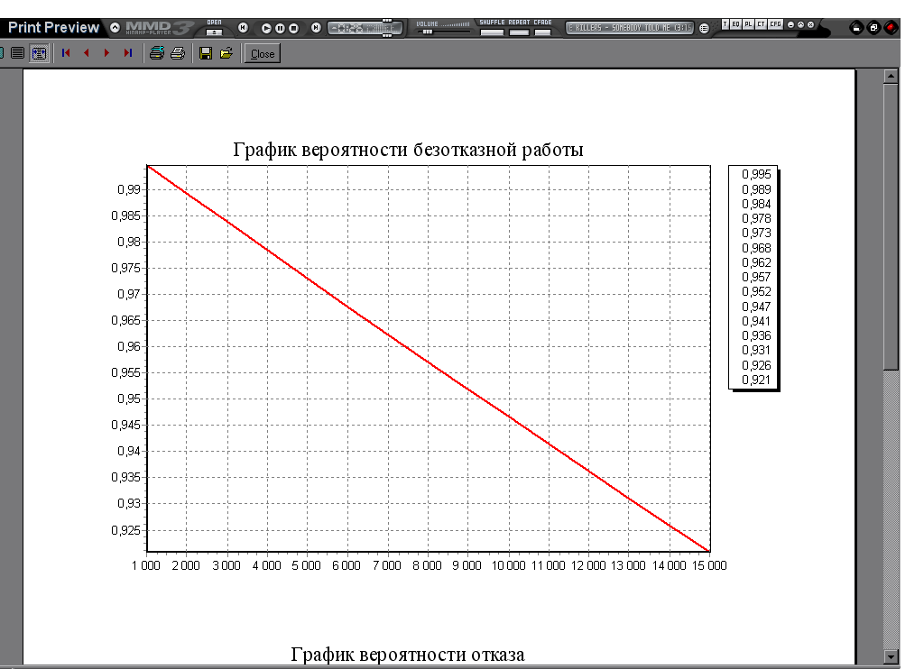
Рисунок В.1 – Графік вірогідності безвідмовної роботи
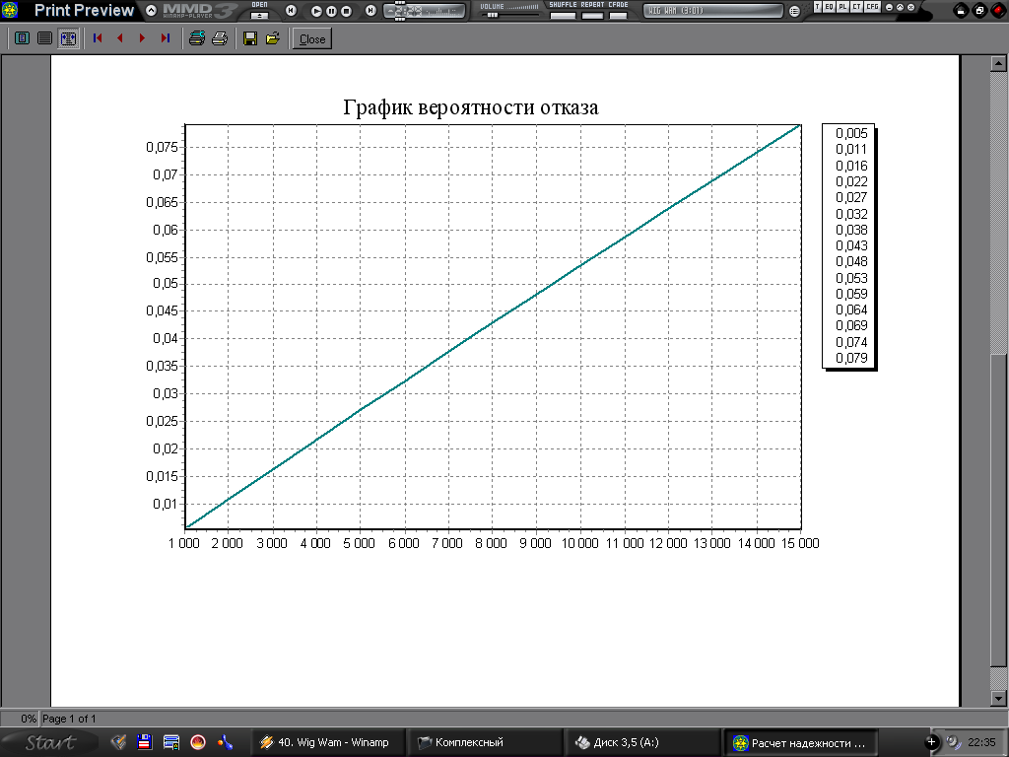
Рисунок В.2 – Графік вірогідності відмови

Поз.  Позначення |  |  | Найменування |  |  |  |  |  |  |  | Кіл. |  |  | Примітка
Н1, Н2 |  |  | Индикатор одиничний L-934GD |  |  |  |  |  |  |  | 2
 |  |  | Конденсатори
C1,С2 |  |  | MKP 336-6-250 B-0,0068 мкФ |  |  |  |  |  |  |  | 2
С3 |  |  | MKP 336-2-275 B-0,22 мкФ±20 % |  |  |  |  |  |  |  | 1
С4 |  |  | RVI136-63В-220мкФ±20 % |  |  |  |  |  |  |  | 1
С5 |  |  | MKP 336-2-275 B-0,47 мкФ±20 % |  |  |  |  |  |  |  | 1
С6, С7 |  |  | MKP 336-6-275 B-0,033 мкФ±20 % |  |  |  |  |  |  |  | 2
С8 |  |  | X7R-50 B-1 мкФ±10 % |  |  |  |  |  |  |  | 1
С9 |  |  | Y5P-3кВ-1500пФ±10 % |  |  |  |  |  |  |  | 1
С10 |  |  | RLL116-35В-100мкФ±20 % |  |  |  |  |  |  |  | 1
С11 |  |  | ED -400 B-330 мкФ |  |  |  |  |  |  |  | 1
С12 |  |  | KP/MKP 375-1000 B-8020 пФ |  |  |  |  |  |  |  | 1
С13, С14 |  |  | Y5P-3кВ-1500пФ±10 % |  |  |  |  |  |  |  | 2
С15, С16 |  |  | KP/MKP 375-1000 B-470 пФ |  |  |  |  |  |  |  | 2
С17-С22 |  |  | RVI136-35В-470мкФ±20 % |  |  |  |  |  |  |  | 6
С23, С24 |  |  | MKP 336-6-250 B-0,0068 мкФ |  |  |  |  |  |  |  | 2
С25 |  |  | Y5P-3кВ-470пФ±10 % |  |  |  |  |  |  |  | 1
E1-Е3 |  |  | Осердя B64290-L44-X87 |  |  |  |  |  |  |  | 3
D1 |  |  | Мікросхема LM317T |  |  |  |  |  |  |  | 1
F1 |  |  | Вставка плавка MCF06G 0,5A |  |  |  |  |  |  |  | 1
L1 |  |  | Дроссель ИТКЯ 671342.096 |  |  |  |  |  |  |  | 1
L2 |  |  | Дроссель ИТКЯ 671342.097 |  |  |  |  |  |  |  | 1
 |  |  | Резистори
R1 |  |  | Варистор VDR 595 310В |  |  |  |  |  |  |  | 1
R2 |  |  | 491-0 1K2, 1% TK50 |  |  |  |  |  |  |  | 1
R3 |  |  | 491-0 12K2, 1% TK50 |  |  |  |  |  |  |  | 1
R4 |  |  | 593 100K, 5% |  |  |  |  |  |  |  | 1
R5 |  |  | 590-0 75K, 5% |  |  |  |  |  |  |  | 1
R6 |  |  | SMF05 10KOm, 5% |  |  |  |  |  |  |  | 1
 |  |  |  |  |  |  |  | ДПБ 171.05.01 ПЕ3
Вим. | Л | № докум. |  |  | Підп. | Дата
Разраб. |  | Дегтяр |  |  |  |  |  | Блок імпульсного джерела живлення Перелік елементів |  | Лит. |  |  |  |  | Лист | Листов
Пров. |  | Самойлова |  |  |  |  |  |  |  | О |  |  |  |  | 75 | 2
СНУ ім..В.Даля
гр. ЕПС-16бд
Н.контр. |  | Самойлова
Утв. |  | Паеранд
Инв. № подл. |  |  |  | Підп. и дата |  |  | Взам. инв. № |  | Инв. № дубл. | Підп. и дата
Формат: А4

